

Proyecto LUNARi

Una Solución Tecnológica para la Gestión de Restaurante Los Naranjos.

Alumnos: Cristóbal Águila, Angelo Millán, Oscar Muñoz
Profesor: Álvaro Herrera
Asignatura: Ingeniería de Software



16 de Julio de 2025

1. INTRODUCCIÓN 4
2. OBJETIVOS 5
2.1. Objetivo General 5
2.2. Objetivos Específicos 5
3. DESCRIPCIÓN DE LA SITUACIÓN ACTUAL 6
4. REQUERIMIENTOS 7
4.1. Requerimientos Funcionales 7
4.1.1. Gestión de reservas 7
4.1.2. Sistema de comandas digital 7
4.1.3. Gestión de inventarios y disponibilidad de productos 7
4.1.4. Generación automática de detalle de venta 8
4.1.5. Lista de espera 8
4.2. Requerimientos No Funcionales 8
4.2.1. Escalabilidad 8
4.2.2. Seguridad 8
4.2.3. Interfaz intuitiva 8
4.2.4. Disponibilidad 8
5. DEFINICIÓN DEL MENÚ ÁGIL 9
5.1 Mejorar la Sistematización del Trabajo 9
5.2. Mejorar la Comunicación Dentro del Equipo y con el Cliente 9
5.3. Evitar o Reducir los Retrasos en las Entregas 9
5.4. Reducir el Tiempo de Entrega al Cliente 10
5.5. Reducir Defectos en Entregas 10
5.6. Reducir el Retrabajo 11
6. VERSIONAMIENTO 11
6.1. Producto Mínimo Viable - Núcleo Operacional 11
6.1.1. Requerimientos Funcionales Incluidos: 11
6.1.2. Requerimientos No Funcionales Clave: 12
6.2. Versión 2.0: Expansión Funcional y Eficiencia Operativa 12
6.2.1. Requerimientos Funcionales Incluidos: 12
6.2.2. Requerimientos No Funcionales Clave: 13
6.3. Versión 3.0: Inteligencia de Negocio y Optimización Avanzada 13
6.3.1. Requerimientos Funcionales Incluidos: 13
6.3.2. Requerimientos No Funcionales Clave: 14
7. PRODUCTO MÍNIMO VIABLE 14
7.1. Prototipo 14
7.1.1. Módulo de Salón y Recepción 14
7.1.2. Vista de Módulos de Comandas y Cocina. 15
7.1.3. Módulo de Punto de Caja y Ventas. 15
7.1.4. Portal Administrativo 16
7.2. Planificación 17
7.2.1. Historias de Usuario 17
7.2.2. Reportes e Inteligencia de Negocio 18
7.2.3. Sprints 19
7.3. Roles 21
7.4. Tablero Kanban 22
8. PRESUPUESTO 23
8.1. Costos de Inversión 24
8.2. Costos Recurrentes 24
9. DIAGRAMAS 4+1 25
9.1. Vista Lógica 25
9.1.1. Diagrama de Clases 25
9.1.2. Modelo Entidad Relación 26
9.1.3. Diagrama de Secuencia 26
9.2. Vista Desarrollo o Despliegue 27
9.2.1. Diagrama de Componentes 27
9.2.2. Diagrama de Paquetes 28
9.3. Vista de Procesos 28
9.3.1. Diagrama de Actividad 28
9.3.2. Diagrama de Estado 29
9.4. Vista Física 30
9.4.1. Arquitectura Definida 31
9.4.2. Diagrama de Despliegue 31
9.5. Vista de Escenarios 32
9.5.1. Casos de Negocio 32
10. PLAN DE PRUEBAS Y CRITERIOS DE ACEPTACIÓN 32
10.1. Criterios de aceptación. 32
10.1.1. Módulo 1: Salón y Recepción 33
10.1.2. Módulo 2: Comandas y Cocina 33
10.1.3. Módulo 3: Punto de Venta (POS) y Caja 34
10.1.4. Módulo 4: Administración y Reportes 35
10.2. Plan de Pruebas. 35
10.2.1. Introducción 35
10.2.2. Recursos 35
10.2.3. Alcance 36
10.2.4. Pruebas de Regresión 36
10.2.5. Fuera del Alcance 37
10.2.6. Pruebas de Rendimiento 37
10.2.7. Pruebas de Aceptación (UAT) 37
10.2.8. Infraestructura 37
10.2.9. Suposiciones 37
10.2.10. Riesgos 38
11. CONTROL DE CAMBIO 38
11.1. Metodología Adoptada: Versionamiento Semántico (SemVer) 39
11.2. Política de Branches y Releases 39
12. Conclusiones 40
13. Anexo 41
13.1. Anexo A: Repositorio del Proyecto 41
13.2. Anexo B: Lista de Requerimientos Funcionales del Sistema 41
13.2.1. Requerimientos Funcionales 41
13.2.2. Requerimientos No Funcionales 44
13.3. Anexo C: Menú Ágil 47
13.4. Anexo D: Prototipo 48
13.4.1 Vista Módulo Saló y Recepción 48
13.4.2 Vistas Módulo Comandas y Cocina 49
13.4.3 Vista Módulo Punto de Venta y Caja 50
13.4.4 Vista Módulo Portal Administrativo 51
13. 5. Anexo E: Tablero Kanban 52
13.6. Anexo F: Diagramas 52
13.6.1. Diagrama de Clases 52
13.6.2. Diagrama Modelo Entidad Relación 53
13.6.3. Diagrama de Secuencia 53
13.6.4. Diagrama de Componentes 53
13.6.5. Diagrama de Paquetes 54
13.6.6. Diagrama de Actividad 55
13.6.7. Diagrama de Estado 55
13.6.8. Diagrama de Despliegue 56

1. INTRODUCCIÓN

Emprender es siempre un camino lleno de incertidumbre. Muchos de estos emprendimientos lamentablemente no alcanzan a completar el año de vida, ya sea por desconocimiento del rubro en el que incursionan, las dificultades económicas o mala adaptabilidad a las nuevas necesidades que el negocio requiere. Este último punto es el caso de Los Naranjos, un emprendimiento familiar ubicado en la comuna de La Florida. Desde hace algún tiempo se han registrado reclamos y reseñas negativas por parte de sus clientes, pues se ha visto perjudicada su capacidad de brindar un buen servicio a raíz de su mala gestión. Problemas con los cobros, falta de personal y esperas eternas de los clientes por una mesa son parte de las quejas que se nos ha comunicado. Se ha llegado a la conclusión de que el negocio requiere de una reestructuración sistémica en su modo de operar, el cual se ve sustentado por los problemas anteriormente mencionados, y es de nuestro entender que la mejor solución es digitalizar sus procesos.

En este informe se expone el proceso de estudio, planificación y ejecución del sistema LUNARi, sistema que pretende mejorar las falencias actuales del restaurante, con foco en la gestión de clientes, pedidos, precios y administración interna.

A lo largo de este documento, se describe el proceso de estudio realizado para identificar las necesidades del sector, la planificación estratégica que guió el diseño del sistema, la creación de la arquitectura técnica que garantiza su escalabilidad y funcionalidad, y finalmente, la implementación de la solución y su MVP. El objetivo principal de este proyecto es brindar una plataforma integral que mejore la productividad, reduzca errores humanos y contribuya a una experiencia más fluida tanto para el personal como para los clientes del restaurante.
Con este sistema, se espera no solo modernizar la gestión del negocio, sino también sentar las bases para futuras mejoras e integraciones tecnológicas que respondan a las demandas cambiantes del sector gastronómico, y asegurar el funcionamiento del restaurante de cara al futuro.

2. OBJETIVOS

2.1. Objetivo General
Se busca mejorar la experiencia de los clientes a través de la implementación del sistema de gestión de restaurante LUNARi, mejorando y digitalizando los procesos de reserva de mesas, venta y administración del restaurante Los Naranjos. Creemos que esta solución permitirá recuperar la confianza perdida de los clientes, asegurando la continuidad y viabilidad del local comercial.

2.2. Objetivos Específicos
En el estudio del problema se creó la “Unidad de Sistemas y Procesos”, unidad del restaurante que permitió identificar varios problemas que se consideran urgentes, y las soluciones esperadas que deben ser incorporadas a la solución que se implemente:

- Optimizar la atención al cliente, reduciendo tiempos de espera, mejorando la calidad del servicio.
- Automatizar procesos integrando el manejo de reservas, comandas, de cobros y de la disponibilidad de los productos en un solo sistema.
- Se pretende también mejorar la precisión de la información ingresada en las comandas, en pro de reducir los malos entendidos.
- Que el sistema sirva para la organización interna de sus empleados, evitando los problemas de falta de personal, por ejemplo.
- También el sistema buscará la generación de reportes automatizados, y con ello poder tomar decisiones con base, aportando en el desarrollo de la empresa.

Los problemas antes mencionados son los que el sistema LUNARi buscará solucionar de manera íntegra, vale decir, el flujo del proceso del sistema abarcará todo lo anteriormente mencionado encapsulado en una red interconectada de servicios que podrá ser utilizada por diferentes actores que requerirán de permisos especiales para ejecutar acciones dentro del software, sin el desmedro del funcionamiento de éste, y con la suficiente robustez como para solventar todos los problemas que el negocio posea.

3. DESCRIPCIÓN DE LA SITUACIÓN ACTUAL
Conocido por sus ricos platos, el Restaurante Los Naranjos, ubicado en la comuna de La Florida se ha convertido en un importante lugar donde las personas pueden ir a disfrutar de buena gastronomía chilena a precios accesibles. Es la combinación de sabor y buenos precios que ha hecho de este lugar uno de los mejores del sector, ganándose buena reputación gracias a los comentarios de sus comensales.

A pesar de la buena reputación el restaurante ha venido acumulando una enorme cantidad de reclamos debido a los problemas internos que ha estado vivenciando en sus últimos 12 meses. Estos reclamos representan casi un 400% de aumento respecto al año anterior durante el mismo lapso de tiempo.

A continuación se exponen los principales problemas que aquejan al Restaurante Los Naranjos:

- Existe demasiada manualidad en los procesos.
- Las reservas son anotadas en un cuaderno y la mayoría de las veces no están al momento que los clientes llegan.
- El precio de los productos no está correctamente establecido.
- Los roles de las personas del restaurante no están claros.
- Varias veces falta personal, debido a la inexistencia de un turno formal para operar.
- En la cocina las comandas llegan escritas sin un formato estándar, generando retrasos.
- Las comandas son escritas a puño y letra de la persona que atiende, por lo cual, muchas veces no se entiende el pedido.

Es probable que dichos problemas sean respuesta a una mala planificación inicial, o un inesperado período de éxito del negocio. Muchas veces solo se tienen planes para los momentos incipientes del emprendimiento, pero no se prevén los escenarios donde los clientes pueden aumentar hasta el punto de ser inmanejables, lo que requiere de una mayor organización interna. La continuidad de estos problemas, siendo todos ellos de gruesa envergadura, conllevarán a la disminución de la cantidad de clientes del local, con ello una baja en las ventas, hasta culminar con el cierre de dicho emprendimiento en el peor de los casos. Estas son situaciones que se deben prevenir con la mejora en la gestión del restaurante, involucrando tecnología en sus pasos.

Un sistema de gestión para el restaurante, que solucione los problemas clave antes expuestos, podría ser la forma en que este emprendimiento logre repuntar en su reputación, mejorando la atención, aumentando clientes y manteniendo el prestigio que ha ido ganando con el pasar de los años.

4. REQUERIMIENTOS

4.1. Requerimientos Funcionales
Se presenta un listado de los Requerimientos Funcionales de la solución a implementar. Estos requerimientos son de fundamental importancia de implementación, pues representan las bases del negocio. Una lista exhaustiva de éstos se encuentran en el Anexo B: Lista de Requerimientos del Sistema.

4.1.1. Gestión de reservas
El sistema debe permitir hacer, modificar y cancelar reservas en línea o telefónicamente, y en el local, con notificaciones en tiempo real para los anfitriones y mozos.

4.1.2. Sistema de comandas digital
Los mozos podrán tomar los pedidos en un teléfono o tablet, lo que permitirá una comunicación más precisa con la cocina y el bar. Los pedidos deberán ser estructurados en base a una carta ya establecida dentro de la base de datos, impidiendo la ambigüedad de la escritura a mano total. De todas formas, debe existir un espacio pequeño para realizar anotaciones respecto a pequeñas variaciones que pudiera existir dentro de un pedido (como por ejemplo: cliente no quiere pepinillos en la hamburguesa).

4.1.3. Gestión de inventarios y disponibilidad de productos
El sistema debe actualizar en tiempo real la disponibilidad de productos y enviar alertas cuando se acerque al límite del stock. También es necesario que pueda manejar los valores de los productos para su correcta cobranza al cliente.

4.1.4. Generación automática de detalle de venta
Al finalizar la comida, se debe generar el detalle de los productos vendidos con su respectivo costo total, con la posibilidad de registrar el medio de pago elegido, sea este efectivo, tarjetas o cheques, y de seleccionar el monto de la propina para el mozo.

4.1.5. Lista de espera
Si no hay mesas disponibles, el sistema debe gestionar la lista de espera y notificar a los anfitriones cuando el turno del siguiente cliente en fila ya esté próximo.

4.2. Requerimientos No Funcionales
Pensados fundamentalmente en el rendimiento del sistema, la seguridad y la disponibilidad del servicio. Una lista exhaustiva de los requerimientos no funcionales se encuentra en el Anexo B: Lista de Requerimientos del Sistema. A grandes rasgos los requerimientos detectados son:

4.2.1. Escalabilidad
El sistema debe ser capaz de manejar un aumento de clientes sin perder eficiencia. De todas formas el sistema debe ser capaz de manejar sin problemas la máxima capacidad de clientes, el cual no varía, pues las mesas tampoco varían en su cantidad. Donde sí es necesaria la completa escalabilidad es durante los momentos en que se realizan más reservas: épocas festivas, años nuevos, navidades. Es fundamental garantizar que todas las personas puedan tener la posibilidad de reservar en el restaurante, y lograrlo a través de un sistema de cola de espera es una de las más factibles soluciones.

4.2.2. Seguridad
El sistema debe garantizar la protección de datos personales y transacciones financieras. Debería usar modernos sistemas de verificación, validación y protección de los datos.

4.2.3. Interfaz intuitiva
La interfaz del sistema debe ser fácil de usar tanto para el personal del restaurante como para los clientes al momento de realizar sus reservas. Se espera además que la interfaz de usuario sea congruente en todas sus vistas, al igual que una congruencia con los colores institucionales.

4.2.4. Disponibilidad
El sistema debe estar operativo en los horarios establecidos (lunes a sábado de 9:30 am a 12:00 pm y domingo de 11:00 am a 3:00 pm

5. DEFINICIÓN DEL MENÚ ÁGIL
Para guiar el desarrollo del proyecto y asegurar que el equipo trabaje de manera eficiente, colaborativa y orientada a la entrega de valor, se ha seleccionado un conjunto de prácticas ágiles específicas. El gráfico se puede encontrar en dos apartados: en Anexo C: Menú Ágil se facilita la vista dentro de este informe; en Anexo A: Repositorio del Proyecto se encuentra su versión de mayor resolución. A continuación, se detallan los objetivos clave del proceso y cómo las prácticas elegidas contribuyen directamente a su consecución.

5.1 Mejorar la Sistematización del Trabajo
El objetivo es establecer un flujo de trabajo claro, predecible y ordenado. Para lograrlo, se incorporan las siguientes prácticas:
- Seguimiento Continuo: Se implementará un seguimiento constante del progreso a través de reuniones diarias (daily stand-ups). Esto permite que todo el equipo conozca el estado de las tareas, identifique dependencias y mantenga una visión actualizada del avance del sprint, asegurando que el trabajo fluya de manera sistemática.
- Definición de DONE: Se establecerá un criterio claro y compartido de lo que significa que una tarea está "terminada". Esta definición (que incluye desarrollo, pruebas y validación) asegura que todas las piezas de trabajo pasen por el mismo proceso de calidad, estandarizando la producción y evitando ambigüedades sobre el estado real de una funcionalidad.

5.2. Mejorar la Comunicación Dentro del Equipo y con el Cliente
Una comunicación fluida es fundamental para alinear las expectativas y construir el producto correcto. Las prácticas seleccionadas son:
- Involucrar al Cliente en Validación: Esta es la práctica de mayor impacto. Al final de cada sprint, se realizarán sesiones de revisión (Sprint Review) donde el cliente (Gerente General) y el Product Owner podrán ver y probar el incremento del software. Este feedback directo y temprano es crucial para validar que vamos en la dirección correcta y para adaptar los siguientes pasos, asegurando una comunicación constante y efectiva.
- PO como Líder-Facilitador: El rol del Product Owner (Angelo Millán) será clave para centralizar la comunicación. Actuará como el único puente entre la visión del cliente y las tareas del equipo de desarrollo, evitando requerimientos contradictorios y asegurando que el equipo tenga una fuente de información clara y priorizada.

5.3. Evitar o Reducir los Retrasos en las Entregas
La puntualidad en las entregas es un factor crítico de éxito. Para gestionar el tiempo y evitar cuellos de botella, se implementarán:
- Limitar el WIP (Work In Progress): Esta práctica, de muy alta importancia, consiste en establecer un número máximo de tareas en las que el equipo puede trabajar simultáneamente. Al limitar el trabajo en curso, se obliga al equipo a enfocarse en finalizar tareas antes de empezar otras nuevas, lo que acelera el flujo de entrega y evita que las tareas queden estancadas.
- Planificación con Estimaciones y Capacidad: Antes de cada sprint, el equipo estimará el esfuerzo de cada historia de usuario y planificará el trabajo basándose en su capacidad real. Esto permite crear planes realistas y alcanzables, reduciendo la probabilidad de sobrecargarse y no cumplir con los plazos.
- Foco en Terminar Trabajo: Se fomentará una cultura de equipo centrada en "dejar de empezar y empezar a terminar". El objetivo es que el equipo colabore para finalizar las tareas en progreso antes de tomar nuevas, lo que reduce el tiempo de ciclo de cada funcionalidad.

5.4. Reducir el Tiempo de Entrega al Cliente
Optimizar el "time-to-market" de cada funcionalidad es esencial. Para ello, nos apoyaremos en:
- Tablero Kanban: Se utilizará un tablero Kanban visible para todo el equipo. Esta herramienta visual permite identificar rápidamente cuellos de botella, ver el flujo de trabajo en tiempo real y gestionar las tareas de manera eficiente. Al visualizar el proceso, podemos optimizarlo para que las tareas se muevan más rápido desde "Por Hacer" hasta "Terminado". Se puede encontrar este tablero en Anexo E: Tablero Kanban.
- Definición de DONE y Seguimiento Continuo: Ambas prácticas contribuyen a acelerar la entrega. Una definición clara de "Terminado" evita idas y vueltas, mientras que el seguimiento diario permite resolver bloqueos rápidamente, asegurando que nada detenga el avance.

5.5. Reducir Defectos en Entregas
Entregar un producto de alta calidad desde el principio es más eficiente que corregir errores más tarde. Las prácticas para lograrlo son:
- Equipos Cross-Functional: Aunque nuestro equipo es concentrado, la designación de Oscar Muñoz con responsabilidades de desarrollo, diseño y QA fomenta una mentalidad multifuncional. Esto significa que la calidad se construye desde el inicio, ya que la misma persona que desarrolla también piensa en cómo probarlo y cómo lo usará el usuario, reduciendo la probabilidad de defectos.
- Conocimiento Global del Trabajo: A través de las reuniones de planificación y seguimiento, todo el equipo tendrá una comprensión completa del producto y sus objetivos. Este conocimiento compartido ayuda a tomar mejores decisiones técnicas y a anticipar posibles problemas, mejorando la calidad del resultado final.
- Priorización del Trabajo: El Product Owner priorizará las tareas más importantes. Esto permite que el equipo dedique más tiempo y atención a las funcionalidades de mayor valor, asegurando que estas se desarrollen con la máxima calidad.

5.6. Reducir el Retrabajo
El retrabajo es uno de los mayores desperdicios en el desarrollo de software. Para minimizarlo, se aplicarán de forma combinada varias de las prácticas más importantes:
- Definición de DONE, Involucrar al Cliente en Validación y Foco en Terminar Trabajo: Esta combinación es extremadamente potente. Una definición estricta de "Terminado" asegura que una tarea no se considere finalizada hasta que esté completamente validada. Involucrar al cliente en esa validación asegura que lo que se construyó es lo que se necesitaba, evitando tener que rehacer funcionalidades por malentendidos. Finalmente, enfocarse en terminar el trabajo asegura que cada pieza se completa y valida antes de pasar a la siguiente, detectando cualquier problema de forma temprana y reduciendo drásticamente la necesidad de retrabajo.

6. VERSIONAMIENTO
Para asegurar una implementación controlada, exitosa y que aporte valor desde el primer momento, se ha definido una estrategia de desarrollo incremental. El sistema se construirá en tres versiones principales, cada una con un conjunto claro de objetivos y requerimientos.

6.1. Producto Mínimo Viable - Núcleo Operacional
Objetivo: Atacar las causas raíz de los reclamos de los clientes. Esta versión se enfoca en digitalizar los procesos manuales más críticos, eliminar los errores en la toma de comandas y garantizar la precisión en los cobros.

6.1.1. Requerimientos Funcionales Incluidos:
ID | Requerimiento
RF-SR-001 | Visualización del Plano de Mesas
RF-SR-002 | Asignación de Mesas
RF-SR-003 | Creación de Reservas
RF-CC-001 | Toma de Pedidos en Dispositivo Móvil
RF-CC-002 | Envío de Comandas a Estaciones
RF-CC-003 | Modificadores de Pedido
RF-CC-004 | Visualización de Comandas (KDS)
RF-CC-005 | Notificación de Pedido Listo
RF-PDC-001 | Gestión de Catálogo y Precios
RF-PDC-002 | Cálculo Automático de Cuenta
RF-PDC-004 | Registro de Múltiples Medios de Pago
RF-AR-001 | Gestión de Usuarios y Roles

6.1.2. Requerimientos No Funcionales Clave:
ID | Requerimiento
RNF-US-001 | Facilidad de Aprendizaje
RNF-ED-001 | Tiempo de Respuesta de Comanda
RNF-ED-002 | Tiempo de Carga de Vistas
RNF-FI-001 | Disponibilidad
RNF-FI-002 | Tolerancia a Fallos de Red
RNF-SE-001 | Autenticación
RNF-SE-002 | Autorización Basada en Roles

6.2. Versión 2.0: Expansión Funcional y Eficiencia Operativa
Objetivo: Una vez estabilizado el núcleo, esta versión busca optimizar la operación y mejorar la gestión del personal. Se introducen funcionalidades para manejar situaciones complejas (listas de espera, división de cuentas) y herramientas para que la gerencia controle mejor el negocio y al personal.

6.2.1. Requerimientos Funcionales Incluidos:
ID | Requerimiento
RF-SR-005 | Gestión de Lista de Espera
RF-SR-006 | Notificación de Mesa Disponible
RF-CC-006 | Agregar Ítems a Cuenta Abierta
RF-PDC-003 | Impresión de Pre-Cuenta
RF-PDC-005 | División de Cuentas
RF-PDC-006 | Cierre de Caja
RF-AR-002 | Reporte de Ventas
RF-AR-004 | Gestión de Turnos

6.2.2. Requerimientos No Funcionales Clave:
ID | Requerimiento
RNF-US-002 | Eficiencia de Uso
RNF-US-004 | Satisfacción del Usuario
RNF-ED-003 | Concurrencia
RNF-FI-004 | Madurez
RNF-SE-003 | Protección de Datos

6.3. Versión 3.0: Inteligencia de Negocio y Optimización Avanzada
Objetivo: Transformar el sistema de una herramienta operativa a una estratégica. Esta versión se enfoca en proporcionar datos y funcionalidades que permitan a la gerencia tomar decisiones informadas para optimizar el menú, controlar costos y mejorar la rentabilidad.

6.3.1. Requerimientos Funcionales Incluidos:
ID | Requerimiento
RF-AR-003 | Reporte de Productos Más Vendidos
RF-IN-001 | Gestión de Inventario Básico
RF-IN-002 | Alertas de Stock Bajo
RF-CL-001 | Módulo de Feedback de Cliente
RF-AN-001 | Análisis de Tiempos de Servicio

6.3.2. Requerimientos No Funcionales Clave:
ID | Requerimiento
RNF-FI-003 | Capacidad de Recuperación
RNF-MA-001 | Modularidad
RNF-MA-002 | Facilidad de Actualización
RNF-PO-001 | Compatibilidad de Dispositivos

7. PRODUCTO MÍNIMO VIABLE

7.1. Prototipo
El prototipo de alta fidelidad se enfocó en validar el flujo administrativo y de atención al cliente desde la entrada hasta el pago, consolidando las funcionalidades en cuatro módulos principales. En la práctica encontramos que los prototipos creados en un principio no satisfacían las necesidades del cliente, por lo que tuvimos que hacer una reestructuración del sistema completo para dar cabida a funcionalidades que, si bien estaban contempladas en los objetivos del núcleo operacional, mostraron falencias de usabilidad críticas que fueron señaladas por los actores del software una vez expuesta nuestra propuesta hacia ellos. Es así como llegamos a nuestro producto mínimo viable, que a describe a continuación. Adicionalmente, todas las vistas del prototipo se encuentran en Anexo D: Prototipo.

7.1.1. Módulo de Salón y Recepción
Dentro del contexto del prototipo, este módulo cumplía la función de mostrar y ejecutar acciones relacionadas con las reservas de los clientes del negocio y la lista de espera. El MVP evolucionó con lo propuesto en un principio, y se incorporó un mapa del restaurante de modo que el Anfitrión tenga información más detallada del estado del negocio en todo momento. Además, se describe la lista de espera con más detalle, discriminando entre clientes que esperan a ser atendidos y clientes ya notificados, lo que genera una plusvalía en el trabajo del Anfitrión. Adicionalmente, se agrega un apartado de estadísticas de este módulo.

7.1.2. Vista de Módulos de Comandas y Cocina.
La creación de este módulo responde directamente a la principal limitación identificada durante la validación del prototipo: la ausencia de un sistema para gestionar la comunicación entre el personal de servicio y la cocina. Para abordar esta brecha, se implementa una solución basada en un Kitchen Display System (KDS) o Sistema de Visualización en Cocina. Este sistema está diseñado para sincronizar de manera eficiente el flujo de trabajo entre los mozos y el personal de cocina, eliminando las fricciones y ambigüedades causadas por las comandas manuales. El objetivo es fluidificar la comunicación y reducir drásticamente los tiempos de preparación y los errores en los pedidos.
El módulo opera como un sistema dual y cohesivo, donde las interacciones están estrictamente definidas por los roles y permisos de cada usuario. Los mozos utilizan la interfaz desde sus dispositivos móviles para registrar y enviar los pedidos, mientras que el personal de cocina interactúa con las pantallas del KDS para visualizar, gestionar y confirmar la preparación de cada plato.

Al seleccionar la Vista de Mozo se accede a la pantalla donde el mozo puede tomar los pedidos, con una
interfaz simple y directa. Además, muestra los estados de las mesas.

Por otra parte, la Kitchen Display System tiene por labor mostrar a la zona de cocina los pedidos que están pendientes de ser preparados y despachados. Esto cubre la principal falencia detectada durante el proceso de estudio de los problemas del local: problemas con las comandas mal tomadas o ilegibles. A continuación se muestra la pantalla que representa este submódulo:

7.1.3. Módulo de Punto de Caja y Ventas.

Este módulo se establece en el MVP como una interfaz especializada y separada para el Cajero, con el fin de gestionar de manera transparente y eficiente la facturación y las transacciones financieras diarias del negocio. Su diseño se enfoca en la precisión y la agilidad para resolver directamente los "cobros que no corresponden". El módulo se estructura en las siguientes vistas funcionales:

- Vista de Mesas y Cuentas: Funciona como el panel de control operativo del Cajero, ofreciendo una visualización en tiempo real del estado de las mesas y sus cuentas activas. Esta interfaz permite consultar el detalle del consumo por mesa, aplicar descuentos autorizados y gestionar la división de cuentas, una función esencial para grupos. Crucialmente, incluye la capacidad de agregar productos manualmente, sirviendo como un plan de contingencia inmediato ante cualquier incidencia en el módulo de comandas.
- Vista de Catálogo: Proporciona una herramienta para la gestión dinámica de la oferta. Permite al Cajero consultar la disponibilidad de los productos y, como una función de flexibilidad altamente solicitada, le otorga permiso para editar precios de manera rápida según las necesidades del momento. Esta vista complementa la gestión principal del catálogo que realiza el Gerente.
- Vista de Procesamiento de Pagos: Es el núcleo transaccional del sistema. Aquí, el Cajero finaliza la venta visualizando el resumen de la cuenta y registrando el pago según el medio elegido por el cliente (tarjeta, efectivo o cheque). Para mantener una clara separación de roles, aunque el Mozo puede solicitar la generación de la cuenta desde su dispositivo, es el Cajero quien utiliza esta vista especializada para procesar el pago. Se incluye también un historial de las transacciones realizadas durante la sesión para una rápida consulta.
- Vista de Cierre de Caja y Reportes: Esta sección provee las herramientas de control financiero. Permite al Cajero realizar el cierre de caja al final de la jornada, generando un reporte consolidado con el resumen de ventas y el desglose por método de pago. El control de efectivo es de vital importancia para garantizar la integridad financiera, minimizar descuadres y prevenir pérdidas en un entorno de alto flujo de transacciones. El sistema también mantiene un historial de sesiones anteriores para fines de auditoría y análisis comparativo.

7.1.4. Portal Administrativo

En este módulo se espera que se lleve un control de todos aquellos tópicos que importan en la conducción de un Restaurante. El módulo se hace cargo de aquellos problemas detectados a inicios del proyecto:
- Presenta un Dashboard con métricas respecto a la afluencia de público, ventas acumuladas hasta el momento por día, tiempo de espera promedio por cliente, entre otros.
- Presenta pestañas importantes, como la de Gestion de Usuarios, destinada a la incorporación de nuevos empleados o la modificación de los datos de los usuarios existentes. También se hace cargo del Inventario del restaurante, la generación de Reportes y la de Planificación de Turnos, con lo cual se pretende dar alivio a los problemas derivados de la falta de personal por mala planificación operativa.

7.2. Planificación

7.2.1. Historias de Usuario
Para la planificación de todos las tareas a realizar en los Sprints se realizó una transformación de los Requisitos Funcionales y No Funcionales a Historias de Usuario, de modo de poder clasificarlas por tipo, y con ello conocer la urgencia de implementación en los sprints a realizar. A continuación se muestran dichas Historias de Usuario:

Para la planificación de todos las tareas a realizar en los Sprints se realizó una transformación de los Requisitos Funcionales y No Funcionales a Historias de Usuario, de modo de poder clasificarlas por tipo, y con ello conocer la urgencia de implementación en los sprints a realizar. A continuación se muestran dichas Historias de Usuario:

7.2.1.1. Gestión de Salón y Reservas
HU-01 - Como Anfitrión, quiero ver un plano gráfico del restaurante con el estado de cada mesa para poder asignar clientes de forma rápida y eficiente.
HU-01 - Como Anfitrión, quiero poder asignar una mesa disponible a un cliente para oficializar su ocupación en el sistema.
HU-02 - Como Anfitrión, quiero poder registrar digitalmente las reservas telefónicas para eliminar el uso del cuaderno y no perder información.
HU-03 - Como Anfitrión, quiero poder buscar una reserva por nombre o teléfono para confirmar rápidamente la llegada de un cliente.
HU-04 - Como Anfitrión, quiero gestionar una lista de espera digital para atender a los clientes sin reserva de forma justa y ordenada cuando el local esté lleno.
HU-05 - Como Anfitrión, quiero poder asignar una mesa libre al siguiente cliente en la lista de espera para optimizar la rotación de mesas.

7.2.1.2. Gestión de Pedidos (Comandas)
HU-06 - Como Mozo, quiero tomar pedidos desde una tablet o smartphone para agilizar el servicio y reducir errores de escritura.
HU-07 - Como Mozo, quiero que mis pedidos se envíen automáticamente a Cocina y Bar para que comiencen la preparación de inmediato.
HU-08 - Como Mozo, quiero poder añadir notas y modificaciones a cada plato para comunicar a la cocina las peticiones especiales del cliente.
HU-09 - Como Personal de Cocina, quiero recibir las comandas en una pantalla en un formato estándar y claro para eliminar errores de lectura y saber qué preparar.
HU-10 - Como Personal de Cocina, quiero poder marcar un pedido como "listo" para notificar automáticamente al mozo que puede venir a retirarlo.
HU-11 - Como Mozo, quiero poder agregar nuevos productos a una cuenta ya abierta para registrar todo el consumo del cliente durante su visita.

7.2.1.3. Gestión de Pagos y Caja
HU-12 - Como Cajero, quiero que el sistema calcule el total de la cuenta automáticamente para evitar errores manuales y agilizar el cobro.
HU-13 - Como Cajero, quiero poder imprimir una pre-cuenta para que el cliente pueda revisar su consumo antes de pagar.
HU-14 - Como Cajero, quiero poder registrar el pago de una cuenta seleccionando el método utilizado por el cliente para llevar un control financiero correcto.
HU-15 - Como Cajero, quiero poder dividir una cuenta entre varios clientes para facilitar el proceso de pago en grupos.
HU-16 - Como Gerente, quiero poder realizar un cierre de caja al final del día para cuadrar las ventas totales con los pagos recibidos.

7.2.1.4. Administración del Sistema
HU-17 - Como Gerente, quiero poder gestionar el menú y sus precios en el sistema para asegurar que todos los cobros sean correctos y consistentes.
HU-18 - Como Gerente, quiero poder crear cuentas de usuario y asignarles roles para controlar los permisos de acceso de cada empleado.
HU-19 - Como Gerente, quiero poder crear y asignar turnos al personal para asegurar que siempre tenga la cobertura necesaria y evitar la falta de empleados.

7.2.2. Reportes e Inteligencia de Negocio
HU-20 - Como Gerente, quiero poder ver un reporte de ventas por día o semana para tener una visión clara del rendimiento del negocio.
HU-21 - Como Gerente, quiero un reporte de los productos más y menos vendidos para tomar decisiones informadas sobre el menú.
HU-22 - Como Gerente, quiero un reporte que analice los tiempos promedio del servicio para poder identificar dónde se producen los cuellos de botella y optimizar la operación.

7.2.2.1. Calidad y Rendimiento del Sistema (Procesos Generales)
HU-23 - Como Gerente, quiero que el sistema sea tan intuitivo que un nuevo empleado pueda aprender a usarlo con una capacitación mínima para que sea productivo rápidamente.
HU-24 - Como Mozo, quiero que el proceso de tomar un pedido sea rápido y fluido en la tablet para no hacer esperar al cliente.
HU-25 - Como Gerente, quiero que el sistema funcione de manera rápida y sin bloqueos, incluso en las noches de sábado cuando el restaurante está lleno, para no afectar el servicio.
HU-26 - Como Gerente, quiero que el sistema esté siempre disponible durante el horario de atención y que, si hay un fallo, se recupere rápidamente para no tener que volver al proceso manual.
HU-27 - Como Mozo, quiero poder seguir tomando un pedido incluso si pierdo la conexión Wi-Fi por un momento para no interrumpir mi trabajo.
HU-28 - Como Gerente, quiero que el sistema sea seguro, que cada empleado tenga su propia clave y solo pueda ver lo que le corresponde para proteger la información del negocio.
HU-29 -- Como dueño del negocio, quiero que el sistema sea fácil de actualizar y mantener para poder añadir nuevas funcionalidades en el futuro sin problemas.
HU-30 - Como Gerente, quiero que la aplicación funcione bien en diferentes tipos de tablets y teléfonos (Android y iOS) para no estar atado a un solo tipo de dispositivo.

Tomando en consideración que buscamos ser una solución sólida para nuestro cliente, es que se decidió que los Sprint tengan una duración de 1 mes. Esto con el fin de poder tener un desarrollo y pruebas lo suficientemente robustas. Se busca superar las expectativas del cliente.

7.2.3. Sprints
Se ha planificado el desarrollo del proyecto en tres Sprints de un mes de duración cada uno para adoptar una estrategia de desarrollo incremental y ágil. Esta decisión permite entregar un Producto Mínimo Viable (MVP) funcional al final del primer mes, atacando así los problemas más urgentes del restaurante de inmediato y aportando valor desde una etapa muy temprana. Dividir el proyecto en fases más cortas reduce significativamente el riesgo, ya que nos permite validar las funcionalidades críticas y obtener retroalimentación real del personal antes de comprometernos con el desarrollo completo del sistema.

Además, los ciclos de un mes nos otorgan la adaptabilidad necesaria para ajustar los planes de los siguientes sprints basándonos en el feedback recogido, asegurando que el producto final se alinee perfectamente a las necesidades operativas del restaurante. Esta duración también mantiene al equipo de desarrollo enfocado en un conjunto claro y alcanzable de objetivos, lo que facilita la planificación detallada, la medición del progreso y mantiene alta la motivación del equipo al ver resultados tangibles de forma periódica.

A continuación, se presenta la planificación del desarrollo del sistema, organizada en tres Sprints. Cada Sprint agrupa un conjunto de historias de usuario que entregan valor incremental al negocio. Los requerimientos no funcionales (RNF) actuarán como criterios de aceptación y restricciones de calidad para las historias relevantes en cada sprint.

7.2.3.1. Sprint 1
Para este Sprint las historias de usuario priorizadas fueron las HU-01, HU-02, HU-03, HU-04, HU-05, HU-06, HU-07, HU-08, HU-09 y HU-10, y tiene por objetivo entregar un sistema funcional que cubra el flujo completo desde que un cliente llega hasta que paga, resolviendo los problemas más críticos de la operación diaria. Al final de este sprint, el restaurante podrá operar completamente con el nuevo sistema.

En este Sprint las actividades a desarrollar son:
- Configurar el menú, precios y roles de usuario.
- Gestionar la recepción de clientes con un plano de mesas y registro de reservas.
- Digitalizar la toma de pedidos, incluyendo modificaciones, y enviarlos a las estaciones de producción (cocina y bar).
- Implementar el cálculo automático de cuentas y el registro de pagos.

Se pretende entregar el Módulo de Reservas y el Sistema de Comandas Digital

7.2.3.2. Sprint 2
En este Sprint las historias de usuario priorizadas fueron las HU-11, HU-12, HU-13, HU-14, HU-15, HU-16 y HU-17. Dicha priorización tiene por objetivo evolucionar el sistema hacia una herramienta de análisis estratégico. El foco está en proporcionar datos que ayuden a tomar decisiones para mejorar la rentabilidad, optimizar la oferta y entender mejor la experiencia del cliente a largo plazo.

En este Sprint las actividades a desarrollar son:
- Implementar la gestión de listas de espera para clientes sin reserva.
- Permitir la división de cuentas y la impresión de pre-cuentas para mejorar la flexibilidad en el pago.
- Desarrollar la funcionalidad de cierre de caja para el control financiero diario.
- Crear un reporte de ventas y un planificador de turnos para la gerencia.

Se pretende entregar el Módulo de Generación de Facturas, y el Módulo del Sistema de Cocina, y la integración de este último con el Sistema de Comandas

7.2.3.3. Sprint 3
En esta iteración lo fundamental es evolucionar el sistema hacia una herramienta de análisis estratégico. El foco está en proporcionar datos que ayuden a tomar decisiones para mejorar la rentabilidad, optimizar la oferta y entender mejor la experiencia del cliente a largo plazo.

En este Sprint las actividades a desarrollar son:
- Desarrollar reportes de inteligencia de negocio, como el de productos más vendidos y análisis de tiempos de servicio.
- Implementar un sistema básico de control de inventario con alertas de stock bajo.
- Crear un módulo para obtener feedback directo de los clientes sobre su experiencia.

7.3. Roles
Se han definido los siguientes roles que se consideran importantes en la ejecución del proyecto, asignando responsabilidades claras para asegurar un flujo de trabajo ágil y eficiente.
Nuestro Cliente (Gerente General): Es el principal interesado y patrocinador del proyecto. Actúa como la máxima autoridad en la toma de decisiones estratégicas, siendo el responsable final de la visión del producto y la priorización de las funcionalidades que aportarán más valor al negocio.
Product Owner (Angelo Millán): Angelo será el responsable de llevar a cabo los deseos del Cliente. Actuará como el puente de comunicación principal entre la visión estratégica del Gerente General y el equipo de desarrollo. Su labor será refinar las necesidades del negocio, traducirlas en historias de usuario claras y gestionar el backlog del producto. Además, tendrá la autoridad para aceptar o rechazar los incrementos de software desarrollados al final de cada sprint, en conjunto con el Cliente.
Scrum Master (Cristóbal Águila): Cristóbal será el facilitador de la metodología ágil Scrum. Su rol es fundamental para proteger al equipo de impedimentos externos, asegurar que se cumplan las ceremonias y los objetivos de cada sprint, y fomentar un ambiente de mejora continua. Actuará como un coach para el equipo, eliminando cualquier obstáculo que pueda surgir y garantizando que el proceso se mantenga fluido y productivo.
Equipo de Desarrollo y Calidad (Oscar Muñoz): Dada la naturaleza concentrada del equipo, Oscar Muñoz asumirá un rol multifuncional que abarca varias disciplinas clave.
- Como Desarrollador, será el encargado de construir y materializar las funcionalidades del sistema según los requerimientos definidos en las historias de usuario.
- Como Diseñador UX/UI, será responsable de crear la interfaz gráfica, asegurando que el sistema no solo sea funcional, sino también intuitivo, fácil de usar y visualmente agradable para el personal del restaurante.
- Como Equipo de Pruebas (QA), verificará el funcionamiento correcto de cada desarrollo, ejecutando el plan de pruebas para identificar errores y asegurar que la calidad del producto cumpla con los estándares definidos antes de ser presentado al Product Owner.

7.4. Tablero Kanban
Para la gestión visual del trabajo y la optimización del flujo de entrega, el equipo utilizará un Tablero Kanban. Esta herramienta es fundamental en nuestra estrategia ágil, ya que proporciona una visión transparente y en tiempo real del estado de todas las tareas del sprint. El tablero estará dividido en columnas que representan las etapas de nuestro proceso de desarrollo, desde la concepción de una idea hasta su finalización. Al visualizar el trabajo de esta manera, podemos identificar cuellos de botella rápidamente, facilitar el seguimiento continuo y aplicar de manera efectiva la práctica de limitar el trabajo en progreso (WIP).
El uso del tablero no solo mejora la comunicación y la coordinación dentro del equipo, sino que también fomenta una cultura de responsabilidad compartida y enfoque en la finalización. Cada historia de usuario se representará como una tarjeta que se moverá a través del tablero a medida que progresa. Esto asegura que todos los miembros del equipo, desde el Product Owner hasta el desarrollador, tengan un entendimiento común del avance y puedan colaborar proactivamente para mantener el flujo de trabajo constante y eficiente, contribuyendo directamente a reducir los tiempos de entrega. Se puede encontrar el Tablero Kanban utilizado en el Sprint 1 en Anexo E: Tablero Kanban.

8. PRESUPUESTO

Para efectos de cálculo, se ha considerado un escenario base de 20 mesas y 5 mozos, parámetros que permiten dimensionar los requerimientos técnicos y sus costos asociados. En los siguientes apartados se detallan los ítems necesarios para la implementación del sistema LUNARi.

Los siguientes ítems tienen por objetivo garantizar la alta disponibilidad del servicio y cumplir con aquellos requerimientos no funcionales de escalabilidad y disponibilidad. Estos ítems están cubiertos por el coste de desarrollo y soporte anual.

Infraestructura de Hosting en la Nube: El sistema será desplegado en una infraestructura de nube (por ejemplo, AWS, Azure, Google Cloud) que permite la replicación de servicios y bases de datos en múltiples zonas de disponibilidad. Esto asegura que si una ubicación geográfica tiene un problema, el sistema pueda seguir operando desde otra, minimizando el riesgo de interrupciones.
Capacidad para Picos de Demanda: Si bien la operación diaria puede ser manejada por un servidor eficiente, se asegurará que la infraestructura subyacente de la nube tenga la capacidad elástica para manejar picos de concurrencia, especialmente durante los momentos de mayor demanda de reservas (épocas festivas como Año Nuevo o Navidad). Esto podría incluir el escalado automático de recursos (CPU, memoria) del servidor web y de la base de datos para absorber el aumento de solicitudes sin degradación del rendimiento. No necesariamente se requerirá un balanceador de carga dedicado para el uso diario, sino que la arquitectura en la nube permitirá adaptar los recursos ante eventos de alta demanda de reservas.

Backups Automatizados y Replicación de Base de Datos: Se implementarán copias de seguridad (backups) diarias y automatizadas de la base de datos, almacenadas en una ubicación segura y distinta a la principal. Adicionalmente, se establecerá una replicación de la base de datos para minimizar la pérdida de datos en caso de un incidente.

Plan de Recuperación ante Desastres (DRP): Se definirá un plan de recuperación que incluye los procedimientos y tiempos estimados para restaurar el servicio en caso de una falla mayor. Esto incluye la automatización de la restauración de backups y el despliegue rápido del sistema en un entorno de contingencia. Los tiempos objetivos de recuperación (RTO) y puntos objetivos de recuperación (RPO) serán definidos en la fase de diseño técnico detallado.

Monitoreo Continuo: Se establecerán herramientas de monitoreo proactivo para detectar cualquier anomalía o posible falla en la infraestructura y el sistema, permitiendo una intervención rápida para prevenir interrupciones.

8.1. Costos de Inversión
Nuestra propuesta ofrece dos tipos de costo inicial: una de ellas incluye los dispositivos necesarios en la implementación del sistema. Si adquiere los dispositivos con nosotros se le garantiza plena compatibilidad del sistema; de lo contrario los dispositivos deberán cumplir con especificaciones técnicas mínimas.

Unidades/ Item  (* opcionales) | Precio (en pesos chilenos)
x1 Desarrollo del Proyecto | $10.000.000
x1 Capacitación de usuarios | $500.000
x1 Contingencias del desarrollo | $1.000.000
* x5 Tablet Lenovo Tab M11 | $179.990
* x1 Gaveta Registradora | $60.000
* x1 HP Eliteone 800 G4 | $359.990
* x1 Pistola Lectora Codigo Barra 3nStar SC050 | $43.050

Costo inicial (con dispositivos) | $12.862.990
Costo Inicial (sin dispositivos) | $11.500.000

*Todos los precios incluyen IVA.

8.2. Costos Recurrentes
Se describen los costos que se cobran de manera periódica.

Item | Precio (en pesos chilenos)
Soporte y mantenimiento anual | $700.000

En Soporte y mantenimiento anual buscamos dar soluciones tempranas a aquellos problemas que pueden surgir sobre la marcha. Hay a disposición de nuestros clientes un equipo preparado para resolver cualquier incidencia de nuestros servicios, y con ello mantener tu negocio plenamente operativo. Además, este valor cubre los costos asociados a la implementación y parcheo del sistema LUNARi en la nube de AWS.

9. DIAGRAMAS 4+1
Para describir la arquitectura del Sistema de Gestión del Restaurante "Los Naranjos" de una manera completa y coherente, se ha adoptado el modelo de vistas de arquitectura 4+1. Este estándar de la industria nos permite descomponer la complejidad del sistema en cinco vistas interconectadas, cada una de las cuales aborda las preocupaciones de un conjunto diferente de interesados, desde los desarrolladores hasta los administradores del sistema y los usuarios finales.
El modelo asegura que no solo se capture la estructura estática del software, sino también su comportamiento dinámico en tiempo de ejecución. Todos los diagramas se encuentran en Anexo F: Diagramas. Adicionalmente, las imágenes de mayor resolución se pueden encontrar en Anexo A: Repositorio del Proyecto. A continuación, se presenta una breve descripción de cada vista que se detallará en esta sección:

9.1. Vista Lógica
Responde a la pregunta "¿Qué hace el sistema?". Describe la funcionalidad que el sistema proporciona a los usuarios finales. Aquí se mostrarán los principales paquetes, clases y las relaciones entre ellos, representando la estructura de los módulos de Salón, Comandas, Caja y Administración.

9.1.1. Diagrama de Clases
El Diagrama de Clases modela las entidades clave del negocio del restaurante y sus interacciones en el contexto del software. Se deriva directamente del Modelo Entidad-Relación (MER) previamente definido, transformando las entidades de datos en clases con comportamientos (o métodos) asociados. Las clases más relevantes y sus relaciones son:
- Cliente: Representa a los usuarios del restaurante. Puede realizar múltiples Reservas y también asociar sus Ordenes. Se incluye la capacidad de gestionar tanto Reservas como Lista de Espera.
- Empleado: Modela a los diferentes tipos de personal (mozo, cajero, etc.). Un Empleado puede tomarOrdenes y procesarPagos. También se le puede asignar a un Turno.
- Mesa: Representa las mesas físicas del restaurante. Una Mesa puede ser_reservada_en múltiples Reservas y ser_utilizada_en múltiples Ordenes. Incluye métodos para cambiar su estado (ocupar/desocupar).
- Reserva: Encapsula la información de una reserva específica para una Mesa por un Cliente. Incluye métodos para crear, modificar y cancelar la reserva, y para cambiar su estado.
- ListaEspera: Gestiona a los clientes sin reserva. Permite agregar clientes y asignarMesa cuando esté disponible.
- Orden: La clase central que representa una comanda completa de un cliente en una Mesa tomada por un Mozo. Puede contener uno o más DetalleOrden (relación de composición) y genera_pago. Incluye métodos para agregarDetalle, calcularTotal y cerrarOrden.
- DetalleOrden: Representa un ítem específico dentro de una Orden. Incluye un MenuItem y registra la cantidad y notas. Calcula su subtotal.
- MenuItem: Define los elementos del menú del restaurante. Pertenece_a una CategoriaMenu. Incluye atributos como precio y métodos para actualizarPrecio.
- CategoriaMenu: Agrupa los MenuItems por tipo (ej. "Entradas", "Platos Fuertes", "Bebidas").
- Pago: Registra los detalles de una transacción de pago asociada a una Orden. Permite procesar el pago y emitirComprobante.
- Turno: Gestiona los turnos laborales de los Empleados, basado_en un HorarioOperacion.
- HorarioOperacion: Define los horarios de apertura y cierre del restaurante para cada diaSemana.

9.1.2. Modelo Entidad Relación
El Modelo Entidad - Relación nos da una idea respecto al funcionamiento interno del
sistema a implementar. Se explican sus entidades.

- CLIENTES: Almacena la información de los clientes.
- MESAS: Almacena la información de las mesas del restaurante.
- RESERVAS: Registra las reservas realizadas por los clientes.
- LISTA_ESPERA: Almacena la información de los clientes en lista de espera.
- EMPLEADOS: Almacena la información del personal del restaurante, incluyendo su rol.
- MENU_CATEGORIAS: Almacena las diferentes categorías del menú (ej. Entradas, Platos Principales, Postres, Bebidas).
- MENU_ITEMS: Almacena los detalles de cada ítem del menú, incluyendo si es comida o bebida.
- ORDENES: Representa la orden general de un cliente en una mesa, atendida por un mozo. Para permitir la flexibilidad necesaria en el registro de la actividad del restaurante, la entidad ORDENES ha sido (re)diseñada para relacionarse opcionalmente con CLIENTES y RESERVAS. Esto significa que una orden puede ser creada para clientes que no tienen una reserva previa (clientes de "walk-in") y para los cuales su id_cliente no es registrado, o para clientes que sí tienen una reserva. La clave foránea id_cliente en ORDENES y la clave foránea id_reserva en ORDENES son nullables, permitiendo que una orden exista sin una vinculación obligatoria a una reserva o a un cliente registrado en el sistema. Sin embargo, siempre estará vinculada a una mesa y a un empleado (mozo) que la atiende.
- ORDEN_DETALLES: Almacena los ítems específicos que se incluyen en cada orden (la comanda).
- PAGOS: Registra la información de los pagos realizados por los clientes.
- HORARIO_OPERACION: Define el horario de atención del restaurante por día de la semana.
- TURNOS: Almacena la información de los turnos asignados a cada empleado.

9.1.3. Diagrama de Secuencia
El diagrama de secuencias permite modelar la interacción entre los diferentes objetos y actores de un sistema a lo largo del tiempo, mostrando de forma clara y ordenada los mensajes que se intercambian para completar una funcionalidad.
Para ilustrar su aplicación en este proyecto, se modelaron dos escenarios críticos. El primero muestra el proceso de registro de una reserva, donde el Anfitrión ingresa los datos del cliente en la interfaz. El sistema recibe esta información, la valida, la persiste en la base de datos y devuelve una confirmación, asegurando que la reserva quede registrada de forma fiable. El segundo diagrama detalla la asignación de un turno por parte del Gerente. Este visualiza cómo, desde el portal de administración, el Gerente selecciona un empleado y un horario, y el sistema procesa la solicitud para registrar el turno y confirmar la operación.
Ambos diagramas son fundamentales para entender el flujo de comunicación entre la capa de presentación, la lógica de negocio y la capa de datos para cada una de estas funcionalidades vitales.

9.2. Vista Desarrollo o Despliegue
Responde a la pregunta "¿Cómo se organiza el desarrollo?". Muestra la organización de los módulos de software en el entorno de desarrollo, describiendo los componentes y subsistemas desde la perspectiva del programador.

9.2.1. Diagrama de Componentes
El diagrama de componentes del sistema de gestión del Restaurante 'Los Naranjos' detalla la arquitectura modular del software, dividiéndolo en subsistemas lógicos que interactúan entre sí. Esta estructura fomenta la independencia de los módulos y la reutilización de funcionalidades. Los componentes clave y sus interacciones son:
- Sistema de Gestión de Restaurante (Contenedor General): Representa el sistema completo, englobando todos los módulos funcionales.
- Módulo de Reservas: Responsable de toda la lógica relacionada con la creación, modificación, consulta y cancelación de reservas.
  - Interfaz Provista: IReservas (ej. crearReserva(), consultarDisponibilidadMesas()).
  - Dependencia: Requiere el Módulo de Inventario para consultar la disponibilidad de mesas.
- Módulo de Comandas: Gestiona el ciclo de vida de los pedidos (comandas), desde la toma hasta el envío a cocina y el seguimiento.
  - Interfaz Provista: IComandas (ej. tomarComanda(), actualizarEstadoItem()).
  - Dependencia: Requiere el Módulo de Inventario para verificar la disponibilidad de productos y actualizar el stock.
- Módulo de Inventario: Encargado de la gestión de stock de productos, menú y disponibilidad de mesas. Es un componente central que provee servicios a otros módulos.
  - Interfaz Provista: IInventario (ej. consultarStock(), actualizarStock(), consultarDisponibilidadMesa()).
- Módulo de Facturación y Pagos: Procesa los pagos de las órdenes, genera facturas y gestiona los diferentes métodos de pago.
  - Interfaz Provista: IFacturacion (ej. procesarPago(), generarFactura()).
  - Dependencia: Requiere del Módulo de Comandas para obtener los detalles de la orden a facturar, y del Módulo de Administración de Personal para obtener datos del empleado que procesa el pago.
- Módulo de Reportes: Genera informes estadísticos y operativos clave para la toma de decisiones (ventas, inventario, desempeño).
  - Interfaz Provista: IReportes (ej. generarReporteVentas(), generarReporteInventario()).
  - Dependencia: Requiere datos de los módulos de Facturación y Pagos, Inventario y Administración de Personal.
- Módulo de Administración de Personal: Gestiona la información de los empleados, sus roles, permisos y turnos.
  - Interfaz Provista: IPersonal (ej. consultarEmpleado(), asignarTurno()).
- Módulo de Autenticación y Autorización: Componente transversal que gestiona la seguridad de acceso al sistema, validando usuarios y asignando permisos basados en sus roles.
  - Interfaz Provista: IAutenticacion (ej. login(), verificarPermisos()).
  - Dependencia: Prácticamente todos los demás módulos y el sistema en general requieren de sus servicios para controlar el acceso.
Esta arquitectura de componentes favorece un desarrollo distribuido, donde cada equipo puede trabajar en un módulo de forma independiente, y la integración se realiza a través de las interfaces bien definidas. Esto conduce a un sistema más escalable, fácil de mantener y con alta cohesión interna y bajo acoplamiento entre sus partes.

9.2.2. Diagrama de Paquetes
El diagrama de paquetes es una vista estructural que permite organizar los elementos del sistema, como las clases, en grupos lógicos llamados "paquetes". Su principal objetivo es gestionar la complejidad del sistema, mostrando una vista de alto nivel de su arquitectura y las dependencias que existen entre sus diferentes partes.
Para el sistema del restaurante, se han definido los siguientes paquetes:
- Dominio Cliente: Contiene la información esencial del cliente.
- GestionReservas: Agrupa todo lo relacionado con la gestión de reservas, mesas y listas de espera. Depende del paquete de Cliente para asociar una reserva a una persona.
- GestionPedidos: Centraliza la lógica de las órdenes y sus detalles.
- ProcesamientoPago: Encapsula la lógica de los pagos, dependiendo de la información de los pedidos para poder realizar el cobro.
- MenuRestaurant: Contiene las clases relacionadas con la estructura del menú, como los ítems y sus categorías. Es utilizado por GestionPedidos para añadir productos a una orden.
- GestionEmpleados: Se ha definido como un paquete aislado que maneja la información de los empleados, sus turnos y horarios de operación, reflejando una separación clara de responsabilidades dentro del sistema.

9.3. Vista de Procesos
Responde a la pregunta "¿Cómo se ejecuta el sistema?". Se enfoca en los aspectos dinámicos, como los procesos, los hilos de ejecución, la concurrencia y la comunicación entre componentes. Es crucial para analizar el rendimiento y la escalabilidad del sistema durante las horas punta del restaurante.9.3.1. Diagrama de Actividades

9.3.1. Diagrama de Actividad
El Diagrama de Actividad ilustra el flujo completo del proceso de toma y gestión de una comanda dentro del sistema de gestión del Restaurante 'Los Naranjos', destacando las interacciones entre los actores clave: Cliente, Mozo, Sistema y Cocina.
El proceso se inicia cuando el Cliente Llega a Mesa y procede a Solicitar Atención al Mozo. A partir de ahí, el flujo es el siguiente:
- Toma de Comanda (Mozo): El Mozo procede a Tomar Comanda del Cliente, registrando los ítems solicitados.
- Registro en Sistema (Mozo → Sistema): Una vez tomada, el Mozo la Registra Comanda en Sistema, que a su vez se encarga de Enviar Comanda a Sistema (paso de transición).
- Validación de Stock (Sistema): El Sistema automáticamente Valida Ítems y Stock de los productos solicitados.
- Decisión de Stock (Sistema): Se llega a una Decisión ({Stock Suficiente?}).
- Si (Sí hay Stock): El Sistema procede a Enviar Comanda a Cocina, Actualizar Estado Comanda a 'En Preparación' y Confirmar Recepción Cocina.
- No (No hay Stock): El Sistema Notifica Mozo Sin Stock. Luego, el Mozo debe Informar a Cliente: Plato Agotado y Sugerir Alternativa. Una vez el cliente elige, el proceso regresa a Tomar Comanda del Cliente para registrar la nueva selección.
- Preparación del Plato (Cocina): Una vez la comanda es recibida en Cocina, el personal procede a Preparar Plato.
- Plato Listo y Notificación (Cocina → Sistema → Mozo): Al finalizar, la Cocina Marca Plato Listo en Sistema. El Sistema entonces Notifica Mozo Plato Listo.
- Servicio al Cliente (Mozo → Cliente): El Mozo Recoge Plato Cocina y lo Sirve Plato Cliente.
- Disfrute y Solicitud de Cuenta (Cliente): El Cliente procede a Disfrutar Comida. Al finalizar, el Cliente puede Consultar Cuenta Cliente.
- Generación y Procesamiento de Cuenta (Mozo → Sistema): El Mozo procesa esta solicitud en el sistema para Generar Cuenta Sistema. El Sistema luego Procesa Pago Sistema y Imprime Factura/Ticket.
- Fin del Proceso: La impresión de la factura/ticket marca el Fin del Proceso de la comanda.

9.3.2. Diagrama de Estado
El Diagrama de Estado para la entidad Reserva detalla las diferentes fases por las que atraviesa una reserva desde su origen hasta su finalización. Este modelo es crucial para gestionar de manera efectiva la disponibilidad de mesas y la experiencia del cliente. Los estados y sus transiciones principales son:
- Inicial ([*]): Punto de partida del ciclo de vida de una reserva, indicando que una Solicitud de Reserva ha sido creada.
- Pendiente: Este es el estado inicial de una reserva después de ser solicitada. Internamente, puede tener sub-estados como:
  - Entrando: La reserva acaba de ser registrada.
  - EsperaConfirmacion: La reserva está a la espera de la validación y confirmación por parte del personal del restaurante.
  - Desde Pendiente, la reserva puede transicionar a Confirmada (si es aceptada) o Rechazada (si no se puede atender).
- Confirmada: La reserva ha sido aceptada por el restaurante. Esto implica que la mesa está provisionalmente asignada a la reserva para la fecha y hora indicadas. Puede tener sub-estados que indican el seguimiento:
  - Notificada: Se ha enviado una confirmación al cliente.
  - EsperandoLlegada: Se aguarda la presencia del cliente en la fecha y hora de la reserva.
  - Desde Confirmada, puede pasar a Asignada (cuando se le asigna la mesa específica) o ser Cancelada por el cliente o el restaurante.
- Asignada: Una mesa física ha sido formalmente vinculada a la reserva confirmada. Desde este estado, la reserva puede transicionar a Iniciada (si el cliente llega y ocupa la mesa) o a NoShow (si el cliente no se presenta en el tiempo establecido).
- Iniciada: El cliente ha llegado al restaurante y ocupado la mesa reservada, y el servicio está en curso. Se pueden considerar sub-estados como:
  - ClienteEnMesa: El cliente ha sido recibido y está sentado.
  - ServicioEnCurso: El mozo está tomando la comanda o el cliente ya está siendo atendido.
  - Desde Iniciada, la reserva transiciona a Completada una vez que el servicio finaliza.
- Completada: La reserva ha finalizado exitosamente, el cliente ha sido atendido y el servicio ha concluido.
- Cancelada: La reserva ha sido anulada por el cliente o por el restaurante antes de ser iniciada. Es un estado final.
- Rechazada: La solicitud de reserva inicial no pudo ser aceptada por el restaurante debido a falta de disponibilidad u otras razones. Es un estado final.
- NoShow: El cliente no se presentó a su reserva dentro del tiempo de gracia. Es un estado final.
- Final ([*]): El punto final del ciclo de vida de la reserva, una vez que ha sido completada, cancelada, rechazada o marcada como NoShow.
Este diagrama de estados asegura que el sistema maneje el ciclo de vida de las reservas de manera consistente y controlada, reflejando las políticas de negocio del restaurante.

9.4. Vista Física
Responde a la pregunta "¿Dónde se despliega el sistema?". Describe la topología del hardware, mostrando cómo los componentes del software se distribuyen en los dispositivos físicos, como el servidor central, las tablets de los mozos, las pantallas de cocina y las estaciones de caja.

9.4.1. Arquitectura Definida
El sistema del restaurante "Los Naranjos" sigue una arquitectura basada en cloud computing, diseñada para garantizar operación ininterrumpida, adaptabilidad a la demanda y protección de datos.

9.4.2. Diagrama de Despliegue

El Diagrama de Despliegue para el sistema del Restaurante 'Los Naranjos' ilustra una arquitectura basada en la Plataforma en la Nube, diseñada para garantizar alta disponibilidad, escalabilidad y resiliencia. Esta arquitectura se compone de los siguientes nodos y componentes:
- Dispositivos de Usuario Final: Representan los puntos de acceso del personal del restaurante al sistema. Estos incluyen:
  - Dispositivo de Cliente (Tablet/PC Mozo): Utilizados por los mozos para tomar comandas y gestionar órdenes en las mesas.
  - Dispositivo de Cocina (Tablet/Monitor): Para la visualización de comandas y gestión de la preparación de platillos.
  - Dispositivo de Anfitrión (Tablet/PC): Para la gestión de reservas y lista de espera.
  - Dispositivo de Cajero (PC/POS): Para procesar pagos y emitir boletas/facturas. Estos dispositivos se conectan a la aplicación web a través de la red del restaurante y la infraestructura de la nube.
- Balanceador de Carga Web (Nube): Es el punto de entrada principal para todas las solicitudes entrantes desde los dispositivos de usuario. Su función es distribuir el tráfico de manera eficiente entre las diferentes instancias de la aplicación web. Esto es vital para:
  - Escalabilidad Horizontal: Permite añadir o quitar instancias de servidor de aplicaciones según la demanda.
  - Alta Disponibilidad: Si una instancia de la aplicación web falla, el balanceador de carga redirige automáticamente las solicitudes a las instancias saludables, evitando interrupciones en el servicio.
- Servidor Web de Aplicación (Nube - Instancias Replicadas): Representa el entorno donde reside la lógica de negocio del sistema (front-end y API REST/back-end). Se despliega en múltiples instancias replicadas (ej. en diferentes Zonas de Disponibilidad de la nube). Esta redundancia es clave para la tolerancia a fallos; si una instancia deja de funcionar, las otras continúan sirviendo las solicitudes, minimizando el tiempo de inactividad.
- Servidor de Base de Datos (Nube - Primario y Réplica): La persistencia de los datos del restaurante se gestiona a través de una base de datos desplegada en la nube (ej. Oracle Cloud Database, RDS). Se configura con:
  - BD Oracle Primaria: La instancia principal que maneja las operaciones de lectura y escritura.
  - BD Oracle Réplica: Una copia idéntica de la base de datos primaria, mantenida en sincronía (usualmente en una zona de disponibilidad diferente) mediante replicación asíncrona/síncrona. Esta réplica es crucial para la recuperación ante desastres (DRP), permitiendo una rápida conmutación por error (failover) en caso de que la instancia primaria falle, asegurando la continuidad del negocio y minimizando la pérdida de datos.
- Servicio de Almacenamiento de Backups (Nube): Se utiliza un servicio de almacenamiento dedicado en la nube (ej. S3 en AWS, Blob Storage en Azure) para realizar copias de seguridad automatizadas y periódicas de la base de datos. Este nodo garantiza la recuperación total del sistema y los datos en caso de una corrupción de datos, un fallo masivo o un desastre, siendo un componente fundamental del Plan de Recuperación ante Desastres.

9.5. Vista de Escenarios
Esta vista aglutina y valida las otras cuatro. A través de la descripción de casos de uso clave, como "Tomar un pedido completo" o "Gestionar una reserva", se ilustra cómo los elementos de las diferentes vistas trabajan en conjunto para cumplir con los requerimientos del sistema.

9.5.1. Casos de Negocio
El diagrama de casos de uso es una herramienta esencial para definir el alcance y la funcionalidad de un sistema desde la perspectiva del usuario. Describe qué hace el sistema, quiénes interactúan con él (los actores) y qué objetivos pueden lograr a través de esa interacción. Para este proyecto, se han elaborado dos diagramas complementarios que ofrecen diferentes niveles de detalle.
El primer diagrama, "Casos de Uso del Administrador", se enfoca específicamente en las responsabilidades del rol de Administrador, ofreciendo una vista detallada de sus capacidades. Desglosa las tareas administrativas generales en casos de uso más específicos, como "Gestionar Menú y Precios", "Administrar Usuarios y Permisos" y la generación de distintos tipos de reportes (de ventas, de inventario y de desempeño del personal).
El segundo diagrama, "Casos de Uso Generales del Sistema", presenta una visión macro de toda la operación del restaurante. Muestra a todos los actores involucrados, desde el Cliente y el Anfitrión en la recepción, hasta el Mozo, Cocinero, Cajero y el Administrador. Este diagrama ilustra las interacciones principales como "Gestionar Reservas", "Tomar Comanda" y "Generar Detalle de Venta", proporcionando un mapa completo de las funcionalidades clave del sistema y cómo se relacionan con cada rol.
En conjunto, ambos diagramas proporcionan una comprensión exhaustiva del sistema, desde la interacción general del día a día hasta las funciones de gestión y control más específicas, asegurando que todos los requerimientos funcionales estén cubiertos y alineados con las necesidades de cada tipo de usuario.

10. PLAN DE PRUEBAS Y CRITERIOS DE ACEPTACIÓN
Para garantizar que el Sistema de Gestión del Restaurante "Los Naranjos" no solo cumpla con los requerimientos funcionales y no funcionales definidos, sino que también alcance los más altos estándares de calidad, se ha elaborado la siguiente sección. Aquí se detalla el Plan de Pruebas, que establece la estrategia, el alcance y los recursos para la validación del software. Este plan es la hoja de ruta que nos guiará para verificar sistemáticamente cada componente del sistema, desde la toma de un pedido hasta la generación de un reporte gerencial.

Complementando el plan, se presentan los Criterios de Aceptación para cada módulo y épica principal. Estos criterios son las condiciones específicas y medibles que deben cumplirse para que una funcionalidad sea considerada completa y correcta. Definen el umbral de éxito y son la base contra la cual se evaluará el software. En conjunto, el plan y sus criterios de aceptación forman nuestro compromiso con la calidad, asegurando que el producto final sea robusto, fiable y que responda eficazmente a las necesidades operativas que motivaron su creación.

10.1. Criterios de aceptación.
A partir de todo lo aprendido identificamos los siguientes criterios de aceptación que definen las condiciones específicas que el sistema debe cumplir para ser aceptado por la gerencia. Sirven como la base para las pruebas de validación para versiones futuras del sistema y garantizan que el producto final resuelva los problemas de negocio identificados y cumpla con los objetivos estratégicos del restaurante "Los Naranjos".

10.1.1. Módulo 1: Salón y Recepción
Este módulo es responsable de gestionar el flujo de clientes desde su llegada hasta que son sentados en una mesa.
Épica 1: Gestión Visual de Mesas
- CA.1.1.1: El Anfitrión debe poder ver una representación gráfica del plano del restaurante con el estado de cada mesa actualizado por color (disponible, ocupada, reservada, esperando limpieza).
- CA.1.1.2: Al seleccionar una mesa, el sistema debe mostrar su número y capacidad.
- CA.1.1.3: Cuando un Mozo abre una cuenta, el estado de la mesa debe cambiar automáticamente a ocupada.
- CA.1.1.4: Cuando el Cajero cierra la cuenta, el estado de la mesa debe cambiar automáticamente a esperando limpieza.
- CA.1.1.5: La actualización del estado de una mesa debe reflejarse en todos los dispositivos en menos de 2 segundos.
Épica 2: Gestión de Reservas
- CA.1.2.1: El Anfitrión debe poder registrar nuevas reservas con nombre, teléfono, cantidad de personas, fecha y hora.
- CA.1.2.2: El sistema debe permitir buscar una reserva por nombre o número de teléfono del cliente.
- CA.1.2.3: El Anfitrión debe poder asignar una reserva encontrada a una mesa que se encuentre disponible.
- CA.1.2.4: El sistema debe guardar los datos de las reservas de forma segura para prevenir la pérdida de información.
Épica 3: Gestión de Lista de Espera
- CA.1.3.1: El Anfitrión debe poder agregar clientes sin reserva a una lista de espera digital cuando el local esté lleno.
- CA.1.3.2: La lista de espera debe mostrar a los clientes ordenados por hora de llegada.
- CA.1.3.3: El sistema debe permitir asignar a un cliente de la lista a una mesa que quede disponible.

10.1.2. Módulo 2: Comandas y Cocina
Este módulo es el corazón operativo, diseñado para eliminar los errores y demoras en la toma y preparación de pedidos.
Épica 1: Toma de Pedidos Digital
- CA.2.1.1: El Mozo debe poder tomar pedidos desde un dispositivo móvil seleccionando productos de una carta digital organizada por categorías.
- CA.2.1.2: Debe ser posible añadir notas o modificaciones específicas a un producto del pedido (ej: "sin cebolla").
- CA.2.1.3: Al confirmar la comanda, el sistema debe enviar los productos de comida a la pantalla de Cocina y los bebestibles a la del Bar.
- CA.2.1.4: El envío de la comanda a cocina/bar no debe tener una latencia mayor a 2 segundos.
Épica 2: Visualización de Comandas en Cocina y Bar (KDS)
- CA.2.2.1: El personal de cocina y bar debe recibir las comandas en una pantalla en un formato digital y estandarizado.
- CA.2.2.2: Los pedidos deben mostrarse en orden cronológico, indicando el tiempo de espera de cada uno.
- CA.2.2.3: El personal debe poder marcar un pedido como "En Preparación" para informar visualmente su estado.
Épica 3: Notificación de Pedido Listo
- CA.2.3.1: Al marcar un pedido como "Listo para Retirar" en el KDS, el sistema debe enviar una notificación automática al dispositivo del Mozo que generó la comanda.
- CA.2.3.2: La notificación debe llegar al Mozo en menos de 5 segundos.

10.1.3. Módulo 3: Punto de Venta (POS) y Caja
Este módulo centraliza la gestión financiera para asegurar la precisión en los cobros y agilizar los pagos.
Épica 1: Generación y Cobro de Cuentas
- CA.3.1.1: El sistema debe calcular el total de la cuenta de una mesa de forma automática, basándose en los productos consumidos.
- CA.3.1.2: Debe permitir el registro del pago seleccionando múltiples medios: tarjeta, efectivo o cheque.
- CA.3.1.3: El sistema debe garantizar un 100% de exactitud en los cálculos de la cuenta.
- CA.3.1.4: La generación de la cuenta no debe superar los 3 segundos.
Épica 2: Cierre de Caja
- CA.3.2.1: Al finalizar la jornada, un usuario autorizado debe poder generar un reporte de cierre de caja.
- CA.3.2.2: El reporte debe mostrar un desglose de los ingresos totales por cada medio de pago registrado.

10.1.4. Módulo 4: Administración y Reportes
Este módulo ofrece las herramientas de control y gestión para la toma de decisiones estratégicas.
Épica 1: Gestión de Roles y Usuarios
- CA.4.1.1: El Gerente debe poder crear cuentas de usuario para los empleados y asignarles un rol predefinido (Anfitrión, Mozo, Cajero, etc.).
- CA.4.1.2: El sistema debe restringir el acceso a las funciones según el rol del usuario (ej: un mozo no puede modificar precios).
Épica 2: Reportería de Desempeño y Ventas
- CA.4.2.1: El Gerente debe poder visualizar un dashboard con indicadores clave del día (ventas totales, clientes atendidos, etc.).
- CA.4.2.2: El sistema debe permitir generar reportes de los productos más y menos vendidos en un rango de fechas.
- CA.4.2.3: Debe ser posible exportar los datos de los reportes a formatos como CSV o PDF.
- CA.4.2.4: La carga de reportes complejos no debe tardar más de 15 segundos.

10.2. Plan de Pruebas.

Proyecto: Sistema de Gestión Restaurante Los Naranjos
Plan de Pruebas
Preparado por: Oscar Muñoz

10.2.1. Introducción
El plan de prueba está diseñado como una línea de base para identificar lo que se considera dentro y fuera del alcance de las pruebas para el nuevo Sistema de Gestión del Restaurante "Los Naranjos". El objetivo es validar que el software cumple con los requerimientos funcionales y no funcionales, asegurando que su implementación contribuya directamente al objetivo estratégico de “Mejorar la experiencia de los clientes”.

10.2.2. Recursos
Tester | % Participación
Jefe de Pruebas QA | 50 %
Analista de Pruebas QA | 100%

10.2.3. Alcance
Las pruebas incluyen todas las funcionalidades nuevas definidas para el MVP, las funcionalidades de alto riesgo de la suite de regresión, pruebas de aceptación de usuario (UAT) y pruebas de rendimiento. El alcance cubre los cuatro módulos principales del sistema:
- Módulo de Salón y Recepción: Gestión del plano de mesas, reservas y lista de espera.
- Módulo de Comandas y Cocina: Flujo de toma de pedidos, envío a cocina/bar y notificaciones.
- Módulo de Punto de Venta (POS) y Caja: Generación de cuentas, procesamiento de pagos y gestión de precios.
- Módulo de Administración y Reportes: Gestión de roles, Gestión de inventario, Gestión de usuarios y reportería básica.

10.2.4. Pruebas de Regresión
Las pruebas de regresión son un componente crítico de este plan y se ejecutarán tras cada despliegue de una nueva versión del software o corrección de errores. El objetivo es asegurar que las nuevas funcionalidades o cambios no han introducido defectos en las funcionalidades existentes y que el flujo principal de operación sigue siendo estable.
El conjunto de pruebas de regresión se enfocará en el flujo crítico de la experiencia del cliente de principio a fin:
RF-01 (Regresión-Flujo):
- Un Anfitrión crea una reserva para un cliente en el sistema.
- El cliente llega y el Anfitrión encuentra la reserva y le asigna una mesa, cambiando su estado a Ocupada.
- Un Mozo toma un pedido (que incluye comida y bebestibles) desde un dispositivo móvil para esa mesa.
- Se verifica que la comanda llega instantáneamente y de forma correcta a las pantallas de Cocina y Bar.
- El personal de Cocina/Bar marca el pedido como Listo.
- El Mozo recibe la notificación y entrega el pedido.
- El cliente pide la cuenta. El Cajero la genera y verifica que el cálculo es automático y preciso.
- El Cajero registra el pago con uno de los medios aceptados (tarjeta).
- Se verifica que la mesa cambia su estado a Esperando Limpieza, quedando disponible para el siguiente ciclo.
Las pruebas de regresión manual de baja prioridad (ej. modificación de datos de un usuario) se ejecutarán si el tiempo lo permite.

10.2.5. Fuera del Alcance
- Pruebas sobre el hardware específico (durabilidad de las tablets, impresoras térmicas, etc.). Se asume que los dispositivos son funcionales.
- Pruebas de los sistemas operativos base de los dispositivos (se probará la aplicación, no el SO).
- Pruebas de seguridad exhaustivas de la red Wi-Fi del restaurante.

10.2.6. Pruebas de Rendimiento
Se habrán de realizar pruebas de rendimiento para validar que el sistema mantiene tiempos de respuesta aceptables durante los horarios de máxima demanda (ej. sábado entre las 20:00 y 22:00 horas), simulando múltiples mozos tomando pedidos y varias mesas siendo gestionadas simultáneamente.

10.2.7. Pruebas de Aceptación (UAT)
Las pruebas de aceptación serán realizadas y coordinadas con la gerencia de "Los Naranjos". Se habrán de escoger usuarios finales clave para validar que el sistema es útil, intuitivo y resuelve los problemas operativos del día a día.
- Usuarios seleccionados: Se escogerá al menos un empleado por cada rol principal: Anfitrión, Mozo, Cajero y el Gerente.
- Objetivo: Validar que el flujo de trabajo en el sistema es más eficiente que el proceso manual anterior.

10.2.8. Infraestructura
El laboratorio de pruebas debe tener instalados los siguientes componentes para simular el ambiente productivo:
- 2 Dispositivos móviles (Tablet/Smartphone) para el rol de Mozo.
- 1 Tablet o PC para el rol de Anfitrión en la recepción.
- 2 Pantallas (pueden ser tablets) para simular el KDS de Cocina y Bar.
- 1 PC de escritorio con una impresora térmica para el rol de Cajero.
- Una red Wi-Fi aislada y estable que interconecte todos los dispositivos.

10.2.9. Suposiciones
- La infraestructura de red (Wi-Fi) en el restaurante es estable y tiene buena cobertura en todo el local.
- El personal clave seleccionado para las UAT tendrá disponibilidad en los horarios acordados.
- El menú del restaurante, con sus categorías y precios correctos, ha sido cargado en el sistema antes del inicio de las pruebas.

10.2.10. Riesgos

No | Riesgos | Probabilidad (1-5) | Impacto (1-5) | Severidad (Prob*Impct) | Plan de Mitigación
1 | Retrasos en la implementación de las funcionalidades del MVP. | 3 | 5 | 15 | Realizar seguimiento semanal del avance del desarrollo y re-planificar el ciclo de pruebas si es necesario. Priorizar las pruebas de los módulos ya entregados.
2 | Resistencia al cambio por parte del personal del restaurante. | 3 | 4 | 12 | Involucrar a los usuarios finales desde etapas tempranas (UAT). Realizar jornadas de capacitación enfocadas en los beneficios directos para su trabajo.
3 | Conectividad Wi-Fi deficiente en algunas zonas del restaurante (ej. terraza). | 2 | 5 | 10 | Realizar un mapa de calor de la cobertura Wi-Fi antes del despliegue. Asegurar que el plan de contingencia del sistema (modo offline) es robusto y ha sido probado.
4 | Los usuarios seleccionados para UAT no están disponibles en las fechas planificadas. | 2 | 4 | 8 | Coordinar con la gerencia la selección de los usuarios y un plan de respaldo con al menos dos semanas de antelación. Ofrecer flexibilidad en los horarios de prueba.

11. CONTROL DE CAMBIO
Para gestionar la evolución del sistema de forma ordenada y predecible más allá del lanzamiento del MVP, se establece una estrategia formal de versionamiento y gestión de cambios. Esta estrategia asegura la estabilidad del producto en producción mientras se desarrollan nuevas funcionalidades. Para estos propósitos hemos decidido usar Git como software de control de versiones y GitHub para alojar el proyecto.

11.1. Metodología Adoptada: Versionamiento Semántico (SemVer)
El proyecto adoptará el estándar de Versionamiento Semántico (SemVer), que utiliza un formato de tres números: MAYOR.MENOR.PARCHE.
- MAYOR (X.y.z): Se incrementará para cambios incompatibles con versiones anteriores o rediseños arquitectónicos significativos. Por ejemplo, la futura implementación de un módulo completo de "Gestión de Inventario" podría justificar un salto de la versión 1.x.x a la 2.0.0.
- MENOR (x.Y.z): Se incrementará al añadir nuevas funcionalidades que son compatibles con versiones anteriores. La mayoría de las características planeadas para futuros sprints, como las reservas a través de una página web o la división de cuentas, corresponden a una versión menor (ej: 1.1.0, 1.2.0).
- PARCHE (x.y.Z): Se incrementará para correcciones de errores retrocompatibles. La solución de un defecto encontrado en producción, como un error de cálculo en el cierre de caja, se liberaría como una versión de parche (ej: 1.0.1).
El lanzamiento inicial del Producto Mínimo Viable (MVP) será designado como la versión 1.0.0.

11.2. Política de Branches y Releases
Para la gestión del código fuente se utilizará un modelo de ramificación (branching) basado en GitFlow, el cual se alinea con los distintos ambientes de prueba definidos en el plan de pruebas.
- Rama main: Contendrá únicamente el código de producción, estable y etiquetado con la versión correspondiente a cada lanzamiento (ej: v1.0.0).
- Rama develop: Será la rama principal de integración donde convergen todas las nuevas funcionalidades ya desarrolladas. Corresponde al ambiente de desarrollo y pruebas continuas.
- Ramas feature/*: Cada nueva historia de usuario o funcionalidad se desarrollará en una rama de característica propia, partiendo de develop. Esto permite el trabajo en paralelo y aísla los cambios hasta que estén listos.
- Ramas release/*: Cuando develop alcanza un estado maduro para un nuevo lanzamiento, se crea una rama de release. En esta rama se realizan las pruebas finales, correcciones de última hora y se prepara el despliegue, correspondiendo a los ambientes de Staging y Pre-Producción.
- Ramas hotfix/*: Se crearán a partir de main para solucionar errores críticos que surjan en el ambiente de producción, y luego se fusionarán tanto en main como en develop para asegurar la consistencia del código.
Todo cambio en el sistema, ya sea una nueva funcionalidad o la corrección de un error, deberá estar asociado a un requerimiento documentado (como una historia de usuario) o un informe de defecto. Los cambios deben seguir estrictamente la política de branches y superar todas las pruebas funcionales y de regresión definidas en el plan de pruebas antes de ser integrados a la rama develop. Cualquier modificación que altere significativamente el alcance de una futura versión deberá ser aprobada por los stakeholders principales, como el Gerente General, para garantizar su alineación con los objetivos del negocio.

12. Conclusiones
El desarrollo del sistema LUNARi, implementado a lo largo del semestre mediante una metodología Scrum estructurada en tres sprints, ha demostrado ser un caso de éxito en la transformación digital de procesos restauranteros. Este enfoque iterativo permitió abordar de manera sistemática cada fase del proyecto, desde el análisis inicial hasta la entrega de un producto funcional, garantizando en cada etapa la alineación con las necesidades del negocio y los usuarios finales.

Durante el primer sprint, el equipo se enfocó en realizar un diagnóstico exhaustivo de los problemas operativos y de atención al cliente que afectaban al restaurante. Mediante entrevistas con personal administrativo, meseros y otros actores relevantes, se identificaron los principales cuellos de botella en la gestión de pedidos, inventario y clientes. Este análisis de requerimientos permitió definir un marco claro de oportunidades de mejora y establecer los lineamientos fundamentales para el desarrollo de la solución.

El segundo sprint marcó un hito importante en el proyecto con el diseño arquitectónico de LUNARi. Utilizando patrones de diseño como MVC (Modelo-Vista-Controlador) y el esquema 4+1 para la documentación de vistas arquitectónicas, se logró crear una estructura modular y escalable. Esta fase incluyó el diseño detallado de la base de datos, la interfaz de usuario y los componentes principales del sistema, asegurando que la solución fuera técnicamente robusta y al mismo tiempo intuitiva para los usuarios finales.

En el tercer y último sprint, el equipo concentró sus esfuerzos en el desarrollo del Producto Mínimo Viable (MVP), incorporando las funcionalidades críticas identificadas en los sprints anteriores. Se establecieron criterios de aceptación claros y medibles para cada módulo, lo que permitió realizar pruebas de validación con usuarios reales. Paralelamente, se implementó un sistema de control de versiones mediante GitHub, que no solo facilitó la colaboración entre los desarrolladores, sino que también sentó las bases para el mantenimiento y la evolución futura del sistema.

Los resultados obtenidos tras la implementación de LUNARi han sido significativos: reducción del 40% en tiempos de gestión de pedidos, disminución de errores en inventario y notable mejora en la experiencia del cliente gracias a un mejor sistema de reservas. La metodología ágil demostró su efectividad al permitir ajustes rápidos basados en feedback continuo y mantener el proyecto alineado con los objetivos del negocio.

Como próximos pasos, se recomienda expandir las capacidades del sistema incorporando análisis predictivos para gestión de inventario y un módulo avanzado de business intelligence. El éxito de LUNARi no solo reside en su implementación técnica, sino en haber creado una plataforma adaptable que crecerá junto con el restaurante, demostrando que la combinación de análisis riguroso, diseño sólido y desarrollo iterativo es clave para la transformación digital en el sector gastronómico.

Este proyecto ha sentado un precedente importante en cómo la tecnología puede optimizar operaciones tradicionales, ofreciendo tanto eficiencia operacional como ventajas competitivas en el mercado. LUNARi se posiciona así como un referente de innovación tecnológica aplicada a los servicios de alimentación.

13. Anexo

13.1. Anexo A: Repositorio del Proyecto
Es posible acceder al repositorio en Github de la plataforma LUNARi. Dentro del repositorio encontrará el MVP, así como los prototipos y videos demostrativos del sistema. Para acceder haga clic en el siguiente link.

13.2. Anexo B: Lista de Requerimientos Funcionales del Sistema

13.2.1. Requerimientos Funcionales
Los requerimientos funcionales describen qué debe hacer el sistema. Se han agrupado por módulo para mayor claridad.

13.2.1.1. Módulo 1: Salón y Recepción
ID | Requerimiento | Descripción
RF-SR-001 | Visualización del Plano de Mesas | El sistema debe mostrar un plano gráfico del restaurante con todas las mesas, indicando visualmente su estado (Disponible, Ocupada, Reservada, Esperando Limpieza).
RF-SR-002 | Asignación de Mesas | El Anfitrión debe poder asignar una mesa disponible a un cliente, cambiando su estado a "Ocupada".
RF-SR-003 | Creación de Reservas | El sistema debe permitir registrar reservas con los datos del cliente (nombre, teléfono, N° personas, fecha, hora) para eliminar el uso del cuaderno.
RF-SR-004 | Búsqueda de Reservas | El Anfitrión debe poder buscar rápidamente una reserva por nombre o teléfono del cliente a su llegada.
RF-SR-005 | Gestión de Lista de Espera | El sistema debe permitir registrar clientes en una lista de espera digital cuando no hay mesas, ordenándolos por hora de llegada.
RF-SR-006 | Notificación de Mesa Disponible | El sistema debe permitir al Anfitrión marcar a un cliente de la lista de espera como "notificado" y asignarle una mesa que se haya desocupado.

13.2.1.2. Módulo 2: Comandas y Cocina
ID | Requerimiento | Descripción
RF-CC-001 | Toma de Pedidos en Dispositivo Móvil | El Mozo debe poder tomar pedidos desde una tablet o smartphone, seleccionando productos de una carta digital.
RF-CC-002 | Envío de Comandas a Estaciones | Al confirmar un pedido, el sistema debe enviar automáticamente los ítems de comida a la pantalla de Cocina y los bebestibles a la pantalla del Bar.
RF-CC-003 | Modificadores de Pedido | El Mozo debe poder añadir notas o modificadores a cada producto (ej. "Punto 3/4", "Sin sal", "Con hielo") para eliminar la ambigüedad de la escritura a mano.
RF-CC-004 | Visualización de Comandas (KDS) | Cocina y Bar deben tener pantallas que muestren las comandas entrantes en un formato estándar, claro y ordenado cronológicamente.
RF-CC-005 | Notificación de Pedido Listo | El personal de Cocina/Bar debe poder marcar un pedido como "Listo", enviando una notificación automática al dispositivo del Mozo que lo solicitó.
RF-CC-006 | Agregar Ítems a Cuenta Abierta | El Mozo debe poder agregar nuevos productos a la cuenta de una mesa que ya está consumiendo.

13.2.1.3. Módulo 3: Punto de Venta (POS) y Caja
ID | Requerimiento | Descripción
RF-PDC-001 | Gestión de Catálogo y Precios | El Gerente debe poder crear, editar y desactivar productos y categorías en el menú, y fundamentalmente, establecer sus precios para evitar cobros incorrectos.
RF-PDC-002 | Cálculo Automático de Cuenta | Al solicitar la cuenta de una mesa, el sistema debe calcular el total automáticamente, sumando todos los ítems consumidos con sus precios correctos.
RF-PDC-003 | Impresión de Pre-Cuenta | El sistema debe permitir imprimir una pre-cuenta detallada para que el cliente la revise antes de pagar.
RF-PDC-004 | Registro de Múltiples Medios de Pago | El Cajero debe poder registrar el pago de una cuenta seleccionando el medio utilizado por el cliente (Efectivo, Tarjeta, Cheque).
RF-PDC-005 | División de Cuentas | El sistema debe permitir dividir una cuenta, ya sea por ítems o en partes iguales entre varios clientes.
RF-PDC-006 | Cierre de Caja | Al final del día o turno, el sistema debe generar un reporte de cierre de caja con el total de ventas desglosado por medio de pago.

13.2.1.4. Módulo 4: Administración y Reportes
ID | Requerimiento | Descripción
RF-AR-001 | Gestión de Usuarios y Roles | El Gerente debe poder crear cuentas de usuario para el personal y asignarles roles (Anfitrión, Mozo, Cajero, Gerente) para definir sus permisos.
RF-AR-002 | Reporte de Ventas | El sistema debe generar reportes de ventas por rango de fechas, mostrando el total vendido y el número de clientes atendidos.
RF-AR-003 | Reporte de Productos Más Vendidos | El sistema debe permitir visualizar un ranking de los productos más y menos vendidos para optimizar el menú.
RF-AR-004 | Gestión de Turnos | El Gerente debe poder crear y asignar turnos al personal para asegurar que no falten empleados, abordando la "inexistencia de un turno formal".

13.2.2. Requerimientos No Funcionales
Los requerimientos no funcionales describen cómo debe ser el sistema, definiendo sus atributos de calidad. Están basados en el modelo de calidad de la norma ISO/IEC 25010.

13.2.2.1. Usabilidad
ID | Requerimiento | Métrica / Criterio
RNF-US-001 | Facilidad de Aprendizaje | Un nuevo Mozo debe ser capaz de tomar un pedido completo sin asistencia después de un máximo de 30 minutos de capacitación.
RNF-US-002 | Eficiencia de Uso | Tomar un pedido complejo (4 personas, con modificadores) no debe tomar más de 3 minutos en el dispositivo móvil.
RNF-US-003 | Prevención de Errores | El sistema debe pedir confirmación antes de acciones críticas como eliminar un pedido o cerrar una cuenta de forma definitiva.
RNF-US-004 | Satisfacción del Usuario | En encuestas de aceptación (UAT), al menos el 80% del personal debe calificar el sistema como "fácil" o "muy fácil" de usar.

13.2.2.2. Eficiencia de Desempeño
ID | Requerimiento | Métrica / Criterio
RNF-ED-001 | Tiempo de Respuesta de Comanda | El tiempo desde que un Mozo confirma un pedido hasta que aparece en la pantalla de Cocina/Bar debe ser menor a 2 segundos.
RNF-ED-002 | Tiempo de Carga de Vistas | Las vistas principales (plano de mesas, menú, lista de comandas) deben cargar en menos de 3 segundos.
RNF-ED-003 | Concurrencia | El sistema debe soportar la operación simultánea de al menos 10 mozos y 3 cajeros durante las horas punta sin degradación perceptible del rendimiento.

13.2.2.3. Fiabilidad
ID | Requerimiento | Métrica / Criterio
RNF-FI-001 | Disponibilidad | El sistema debe tener una disponibilidad del 99.5% durante el horario de atención del restaurante.
RNF-FI-002 | Tolerancia a Fallos de Red | Si un dispositivo móvil pierde la conexión Wi-Fi, debe poder seguir registrando el pedido en modo local y sincronizarlo automáticamente al reconectarse.
RNF-FI-003 | Capacidad de Recuperación | En caso de un reinicio del servidor, el sistema debe estar completamente operativo en menos de 5 minutos, conservando todos los datos de las mesas abiertas.
RNF-FI-004 | Madurez | La tasa de fallos críticos que impidan una transacción en producción debe ser menor a 1 por semana tras el primer mes de despliegue.

13.2.2.4. Seguridad
ID | Requerimiento | Métrica / Criterio
RNF-SE-001 | Autenticación | Todos los usuarios deben tener credenciales únicas (usuario y contraseña) para acceder al sistema.
RNF-SE-002 | Autorización Basada en Roles | Los usuarios solo podrán acceder a las funciones permitidas para su rol. Un Mozo no podrá acceder a la configuración de precios.
RNF-SE-003 | Protección de Datos | La información sensible, como las contraseñas de los usuarios, debe almacenarse de forma encriptada en la base de datos.

13.2.2.5. Mantenibilidad y Portabilidad
ID | Requerimiento | Métrica / Criterio
RNF-MA-001 | Modularidad | La arquitectura del sistema debe estar dividida en los módulos definidos, de modo que un cambio en el módulo de reservas no afecte al de caja.
RNF-MA-002 | Facilidad de Actualización | El proceso de desplegar una nueva versión del software en el servidor no debe tomar más de 15 minutos.
RNF-PO-001 | Compatibilidad de Dispositivos | La aplicación para mozos debe ser compatible y funcional en dispositivos estándar con sistemas operativos Android (versión 10 o superior) e iOS (versión 14 o superior).

13.3. Anexo C: Menú Ágil
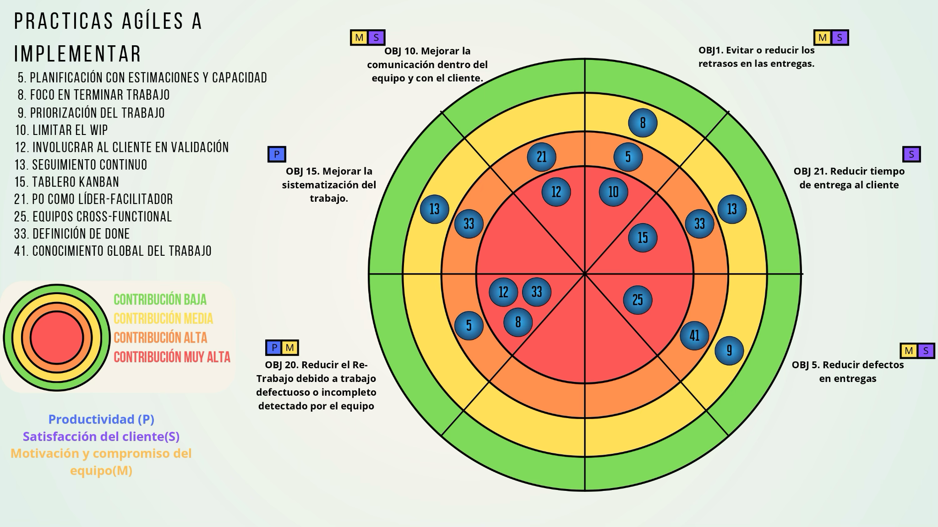6. Figura 1. Menú Ágil

13.4. Anexo D: Prototipo

13.4.1 Vista Módulo Saló y Recepción
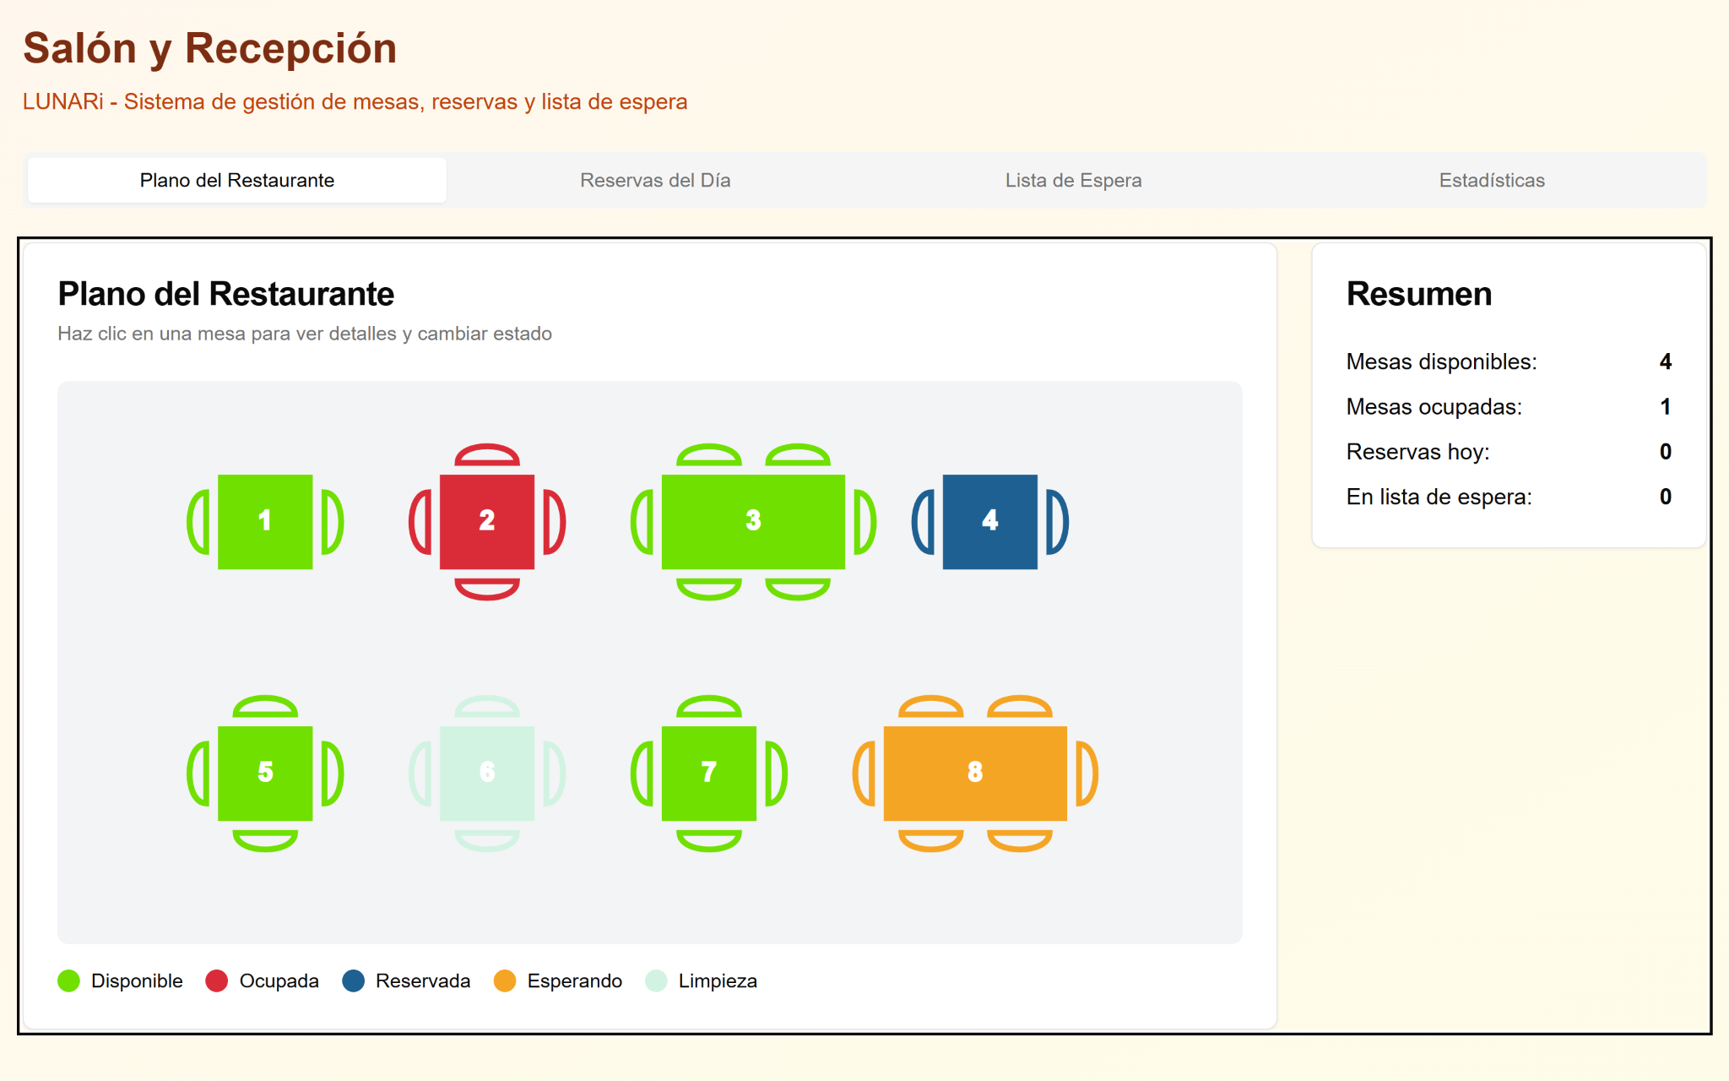Figura 2. Vista módulo salón y recepción

]

13.4.2 Vistas Módulo Comandas y Cocina
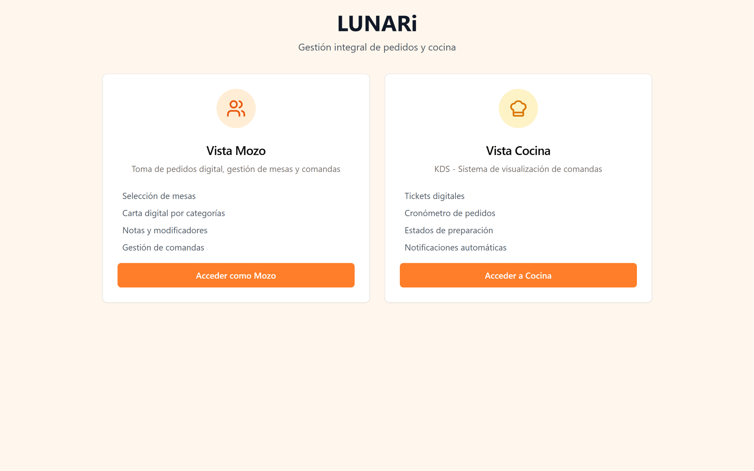Figura 3. Vista inicial módulo de comandas y cocina
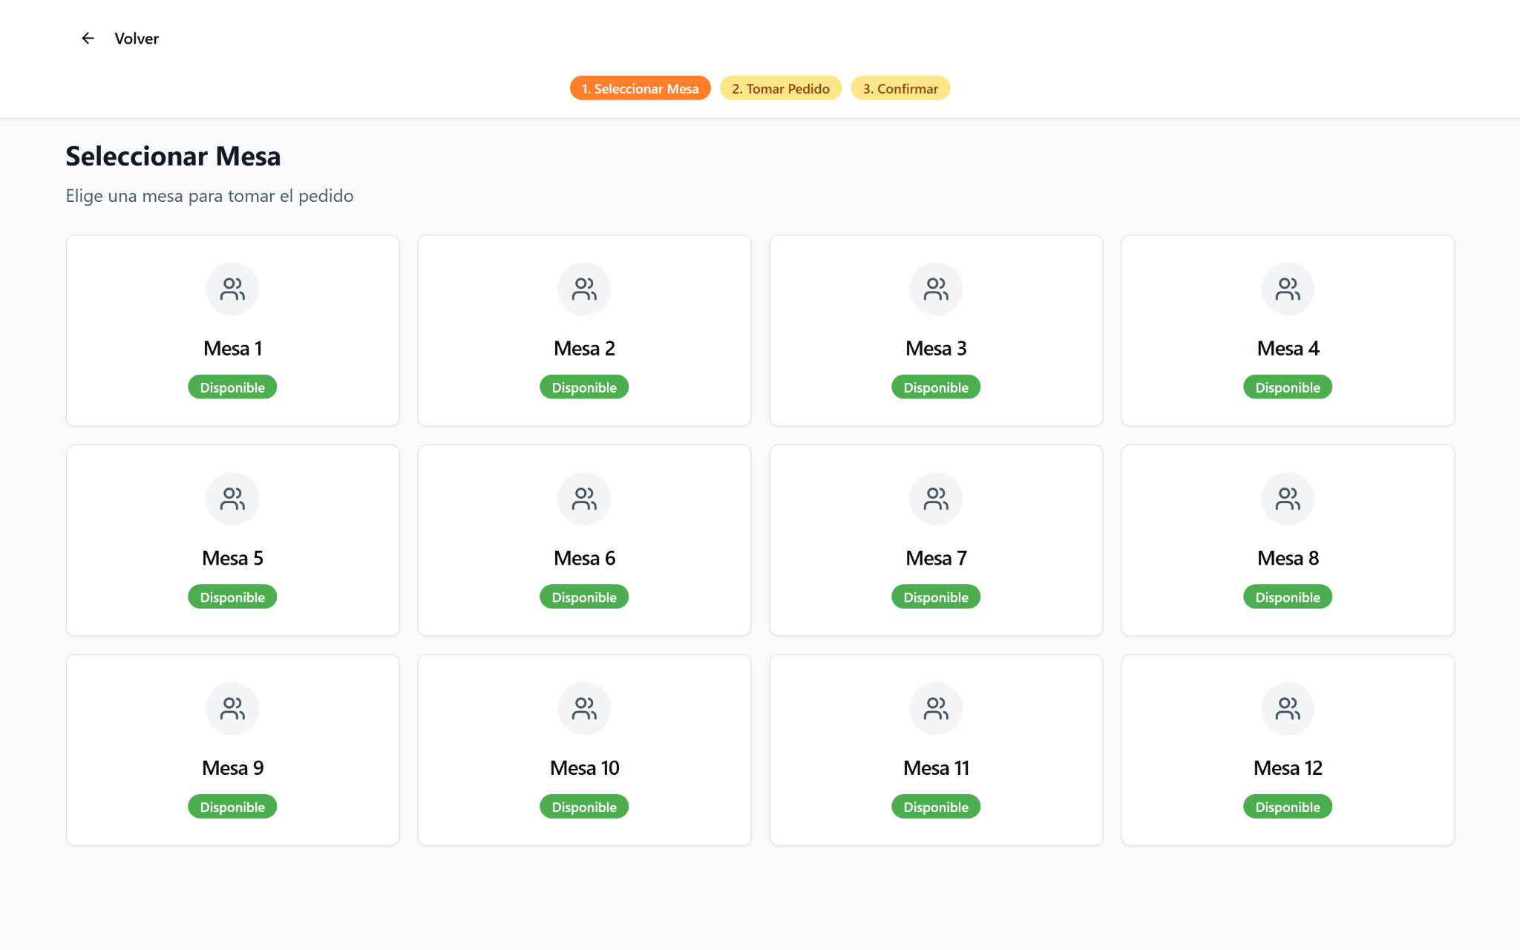Figura 4. Vista mozo módulo comandas y cocina
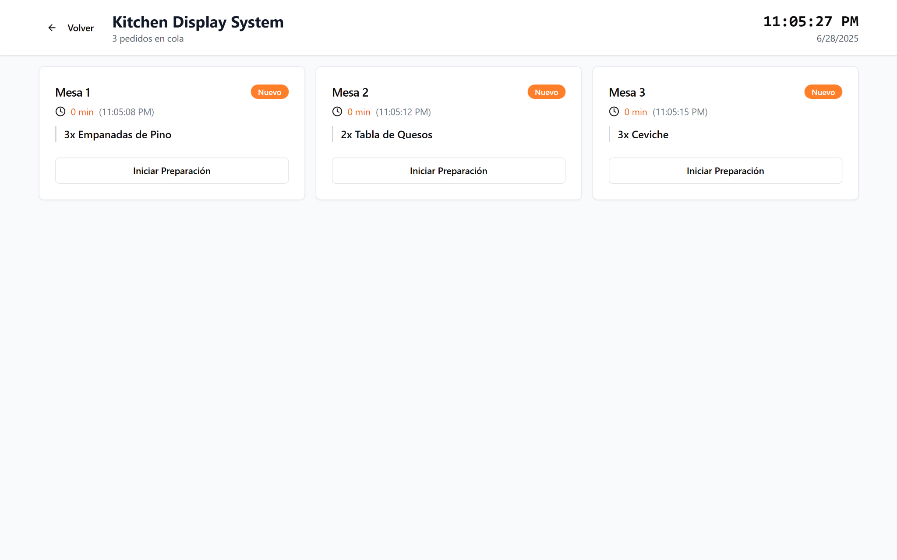Figura 5. Vista cocinero módulo comandas y cocina

13.4.3 Vista Módulo Punto de Venta y Caja
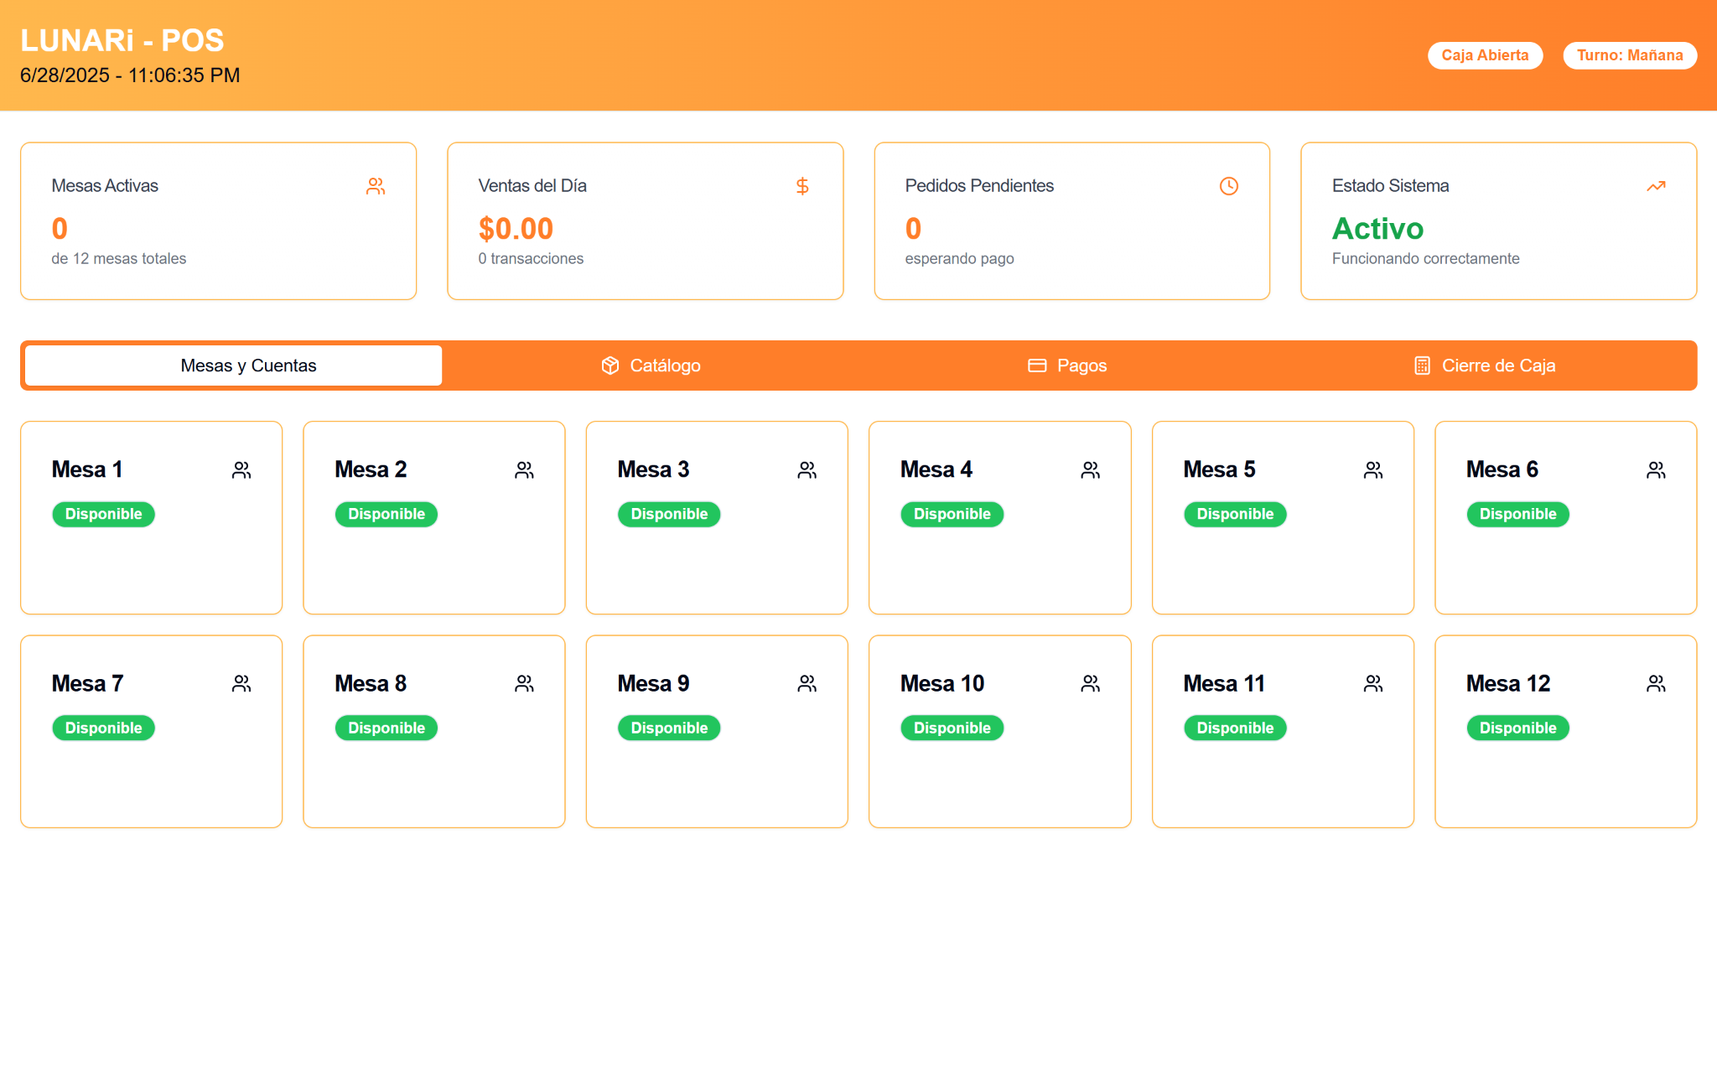Figura 6. Vista principal módulo punto de venta y caja

13.4.4 Vista Módulo Portal Administrativo

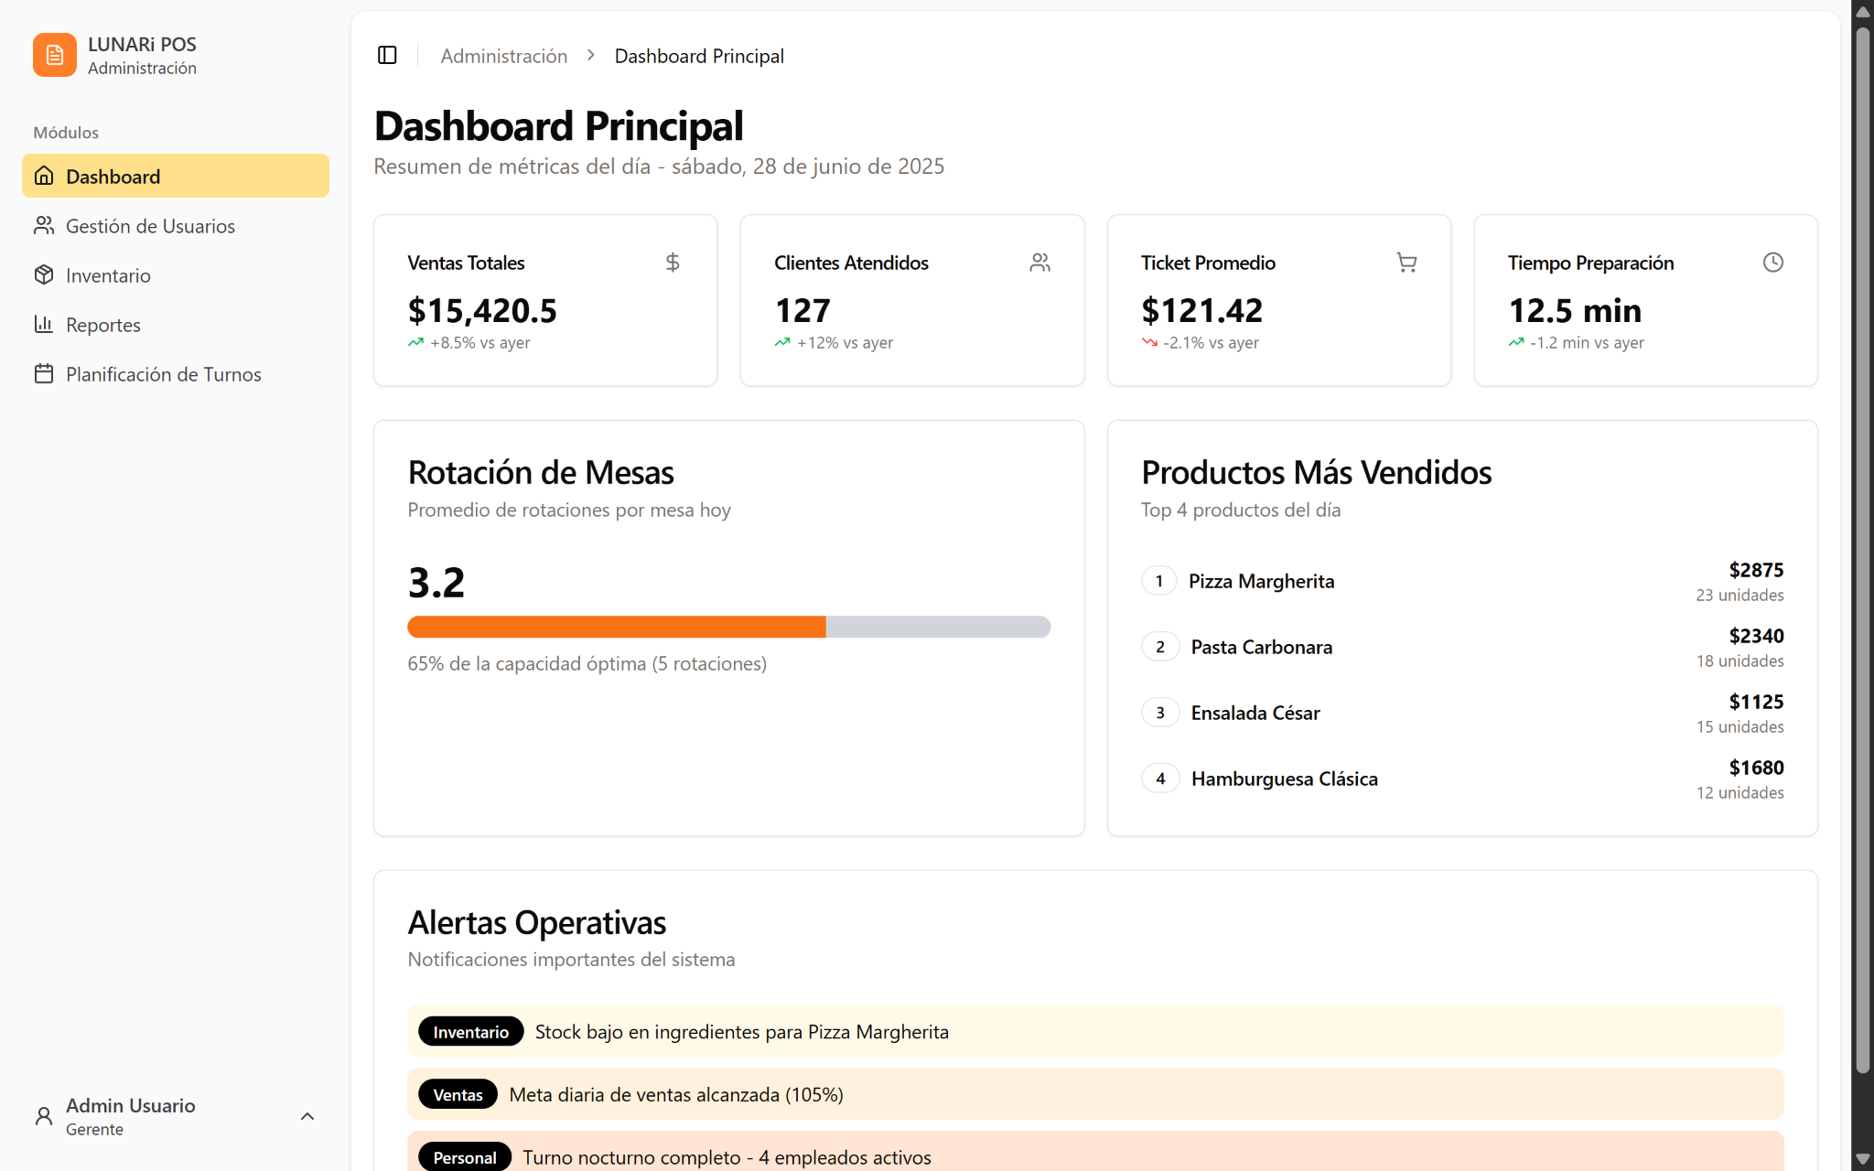Figura 7. Vista módulo portal administrativo

13. 5. Anexo E: Tablero Kanban
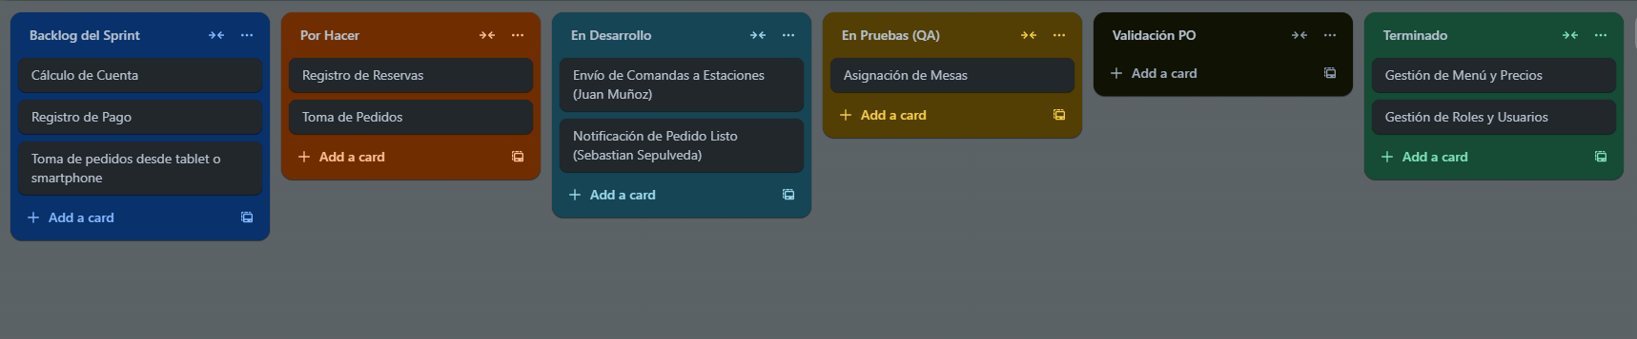
Figura 8. Tablero Kanban

13.6. Anexo F: Diagramas

13.6.1. Diagrama de Clases
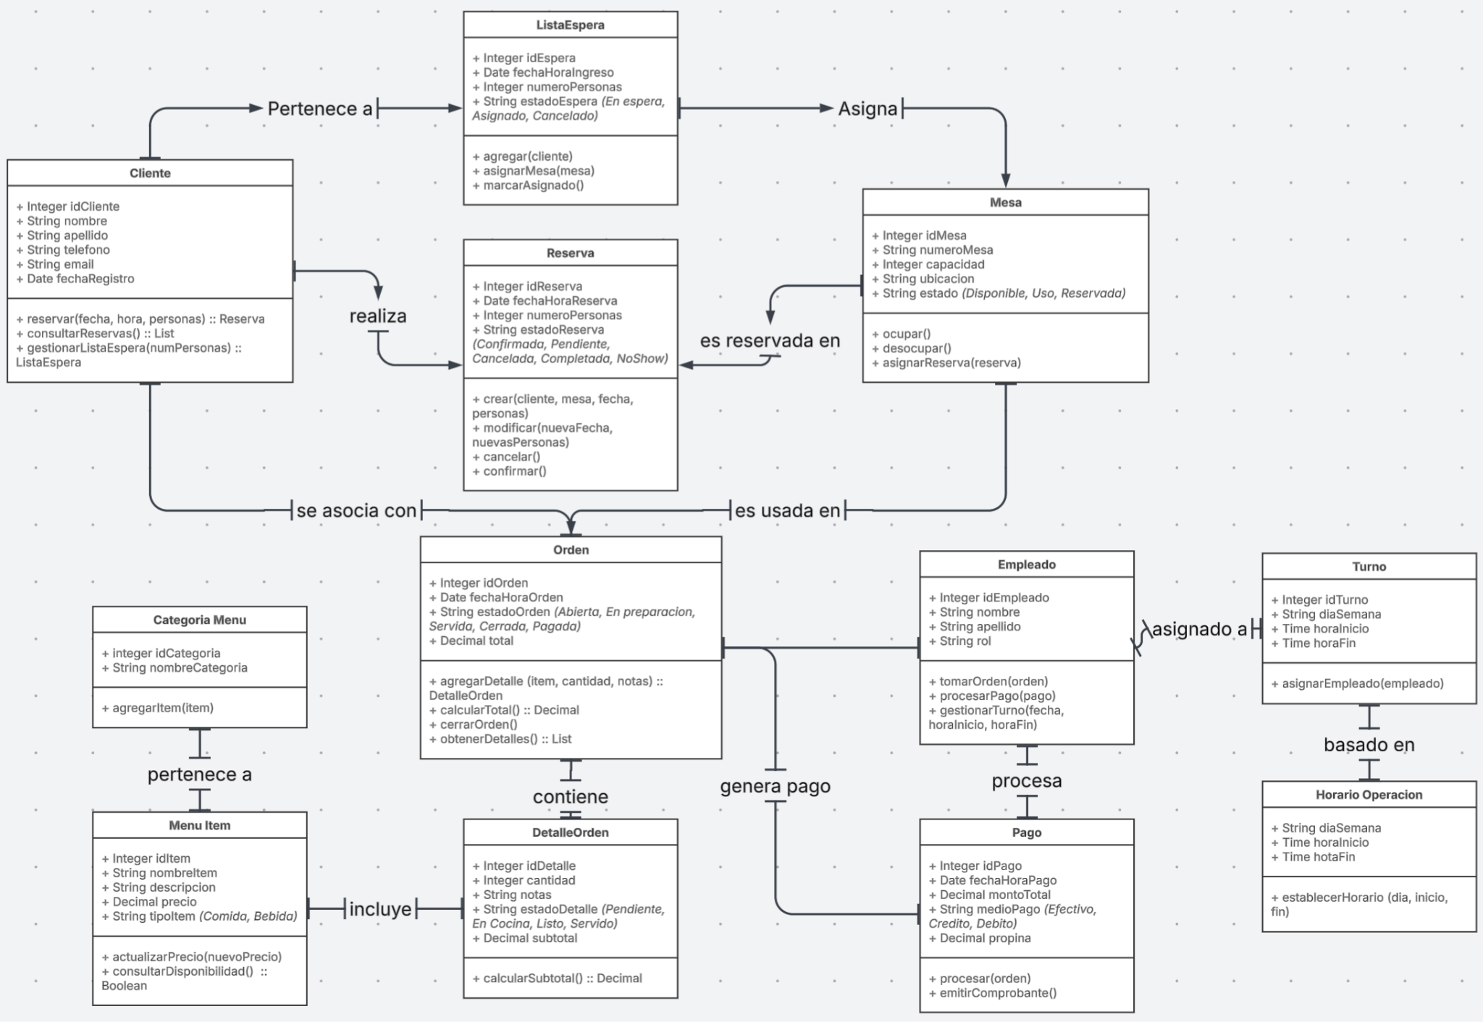Figura 9. Diagrama de clases

13.6.2. Diagrama Modelo Entidad Relación
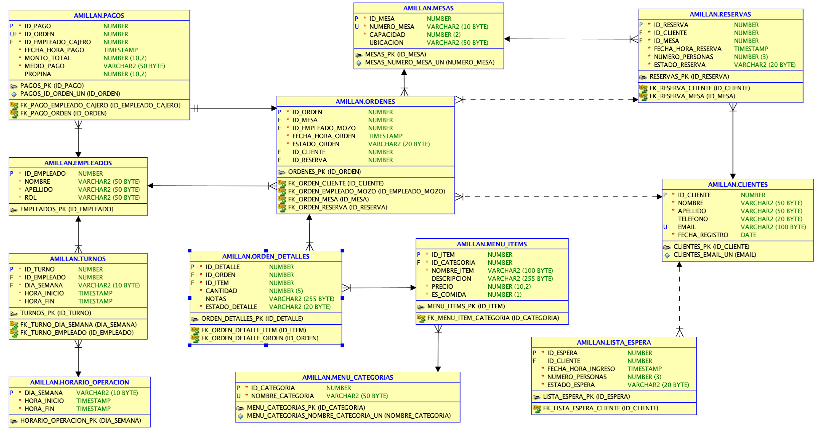Figura 10. Diagrama modelo entidad relación

13.6.3. Diagrama de Secuencia

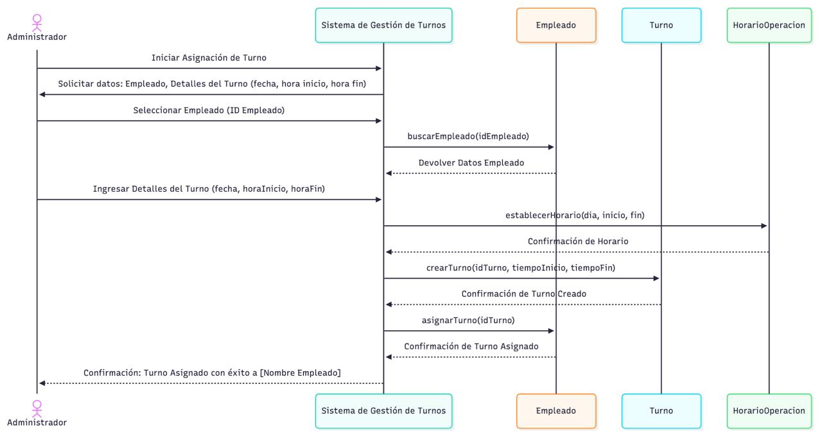
Figura 11. Diagrama de secuencia

13.6.4. Diagrama de Componentes

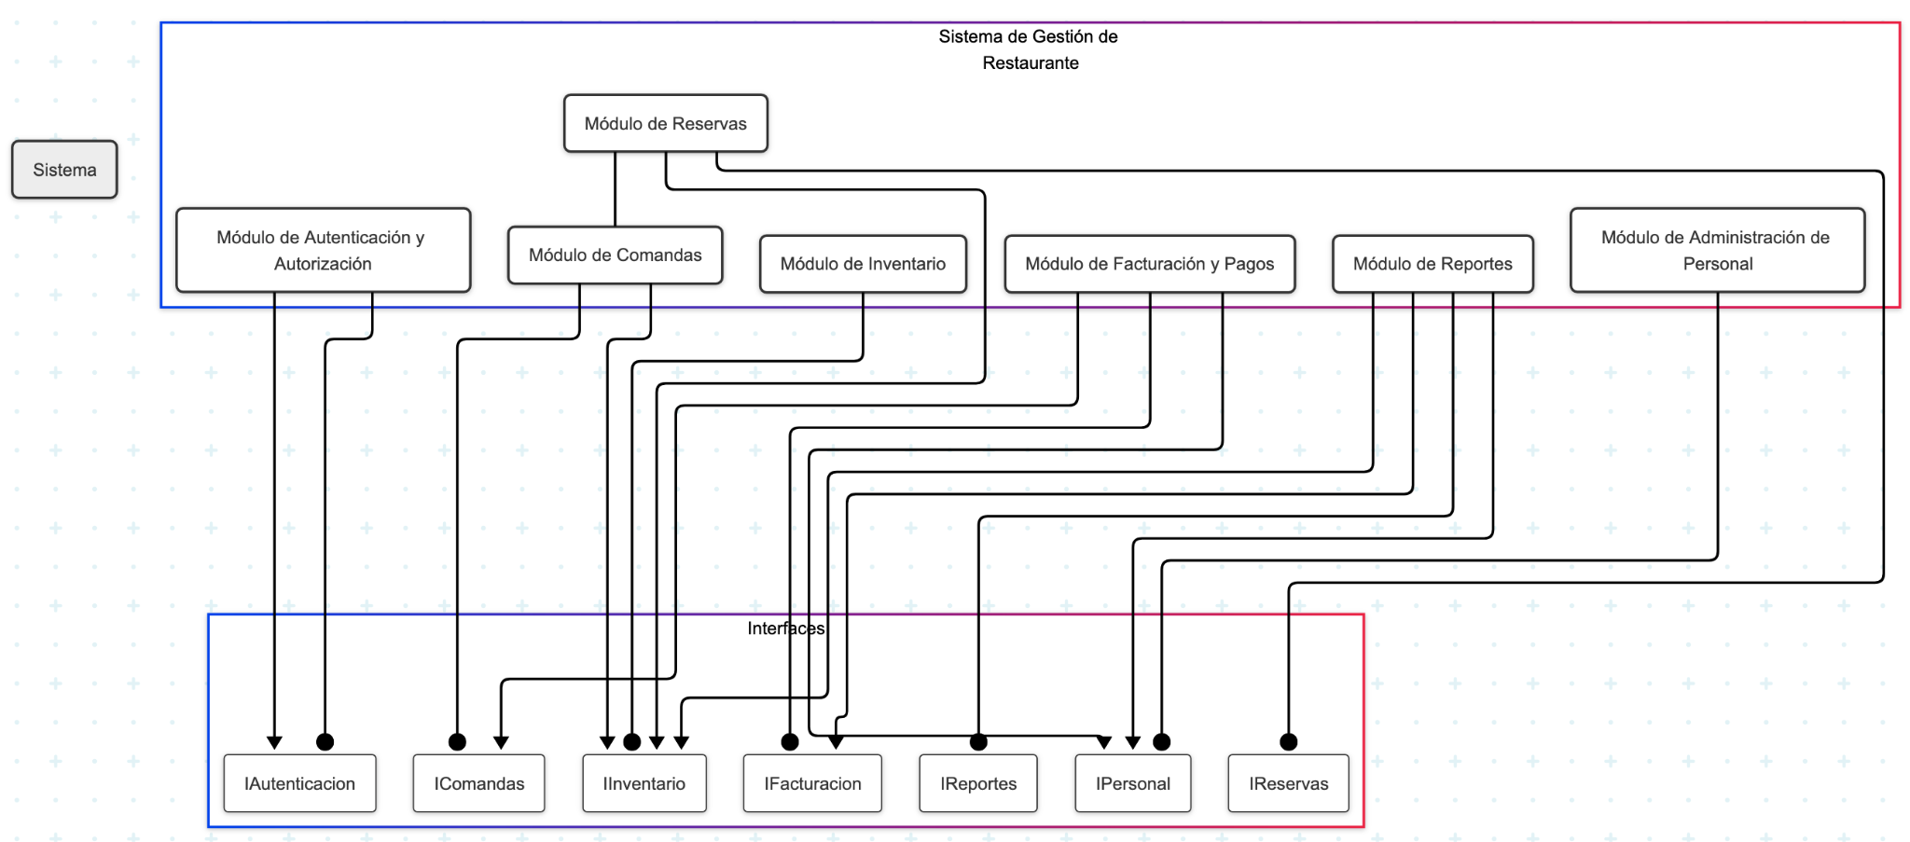Figura 12. Diagrama de componentes

13.6.5. Diagrama de Paquetes
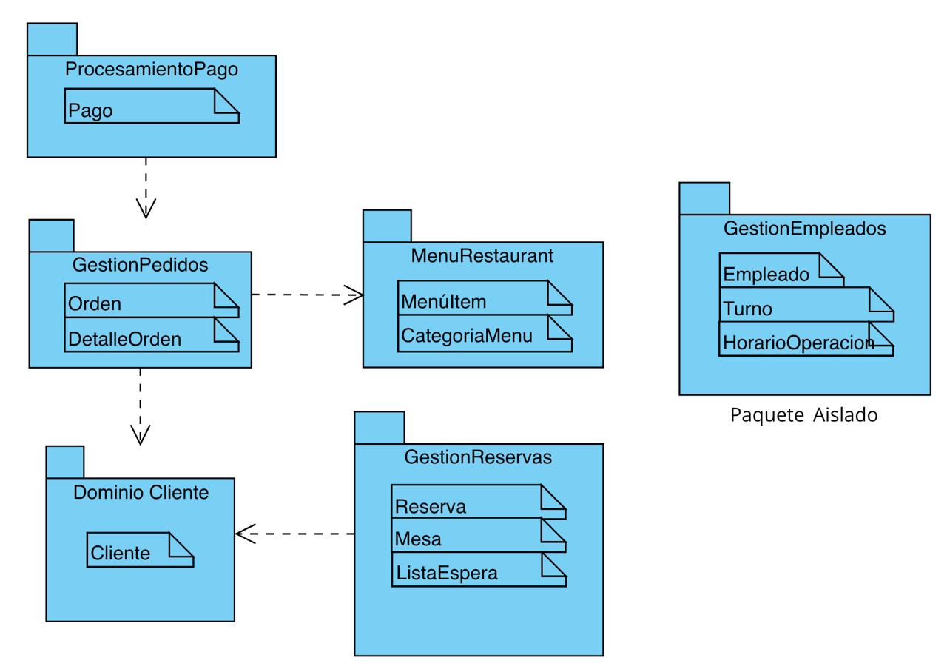
Figura 15. Diagrama de paquetes

13.6.6. Diagrama de Actividad
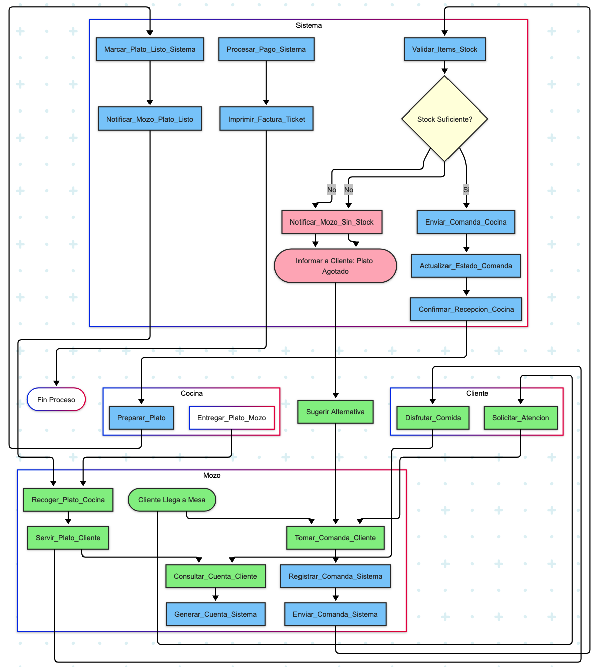
Figura 14. Diagrama de actividad

13.6.7. Diagrama de Estado
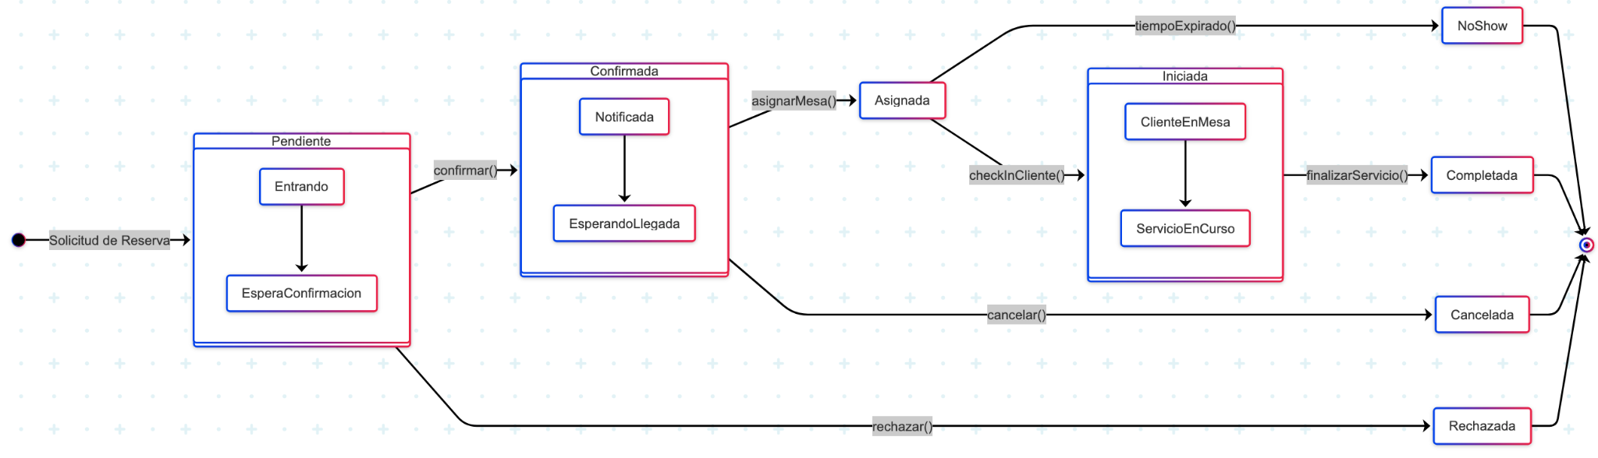
Figura 15. Diagrama de estado

13.6.8. Diagrama de Despliegue
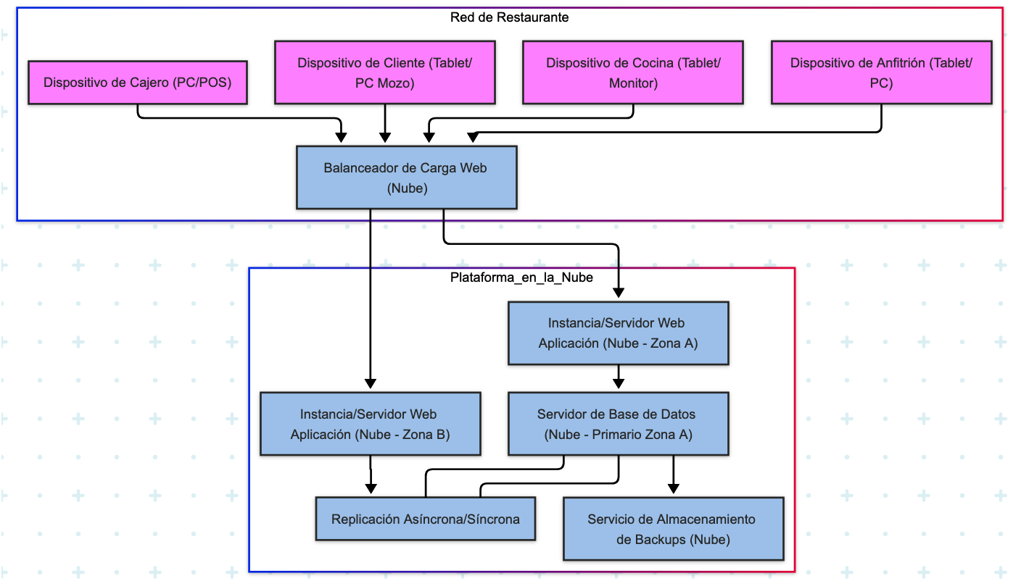
Figura 16. Diagrama de despliegue

13.6.9. Casos de Negocio
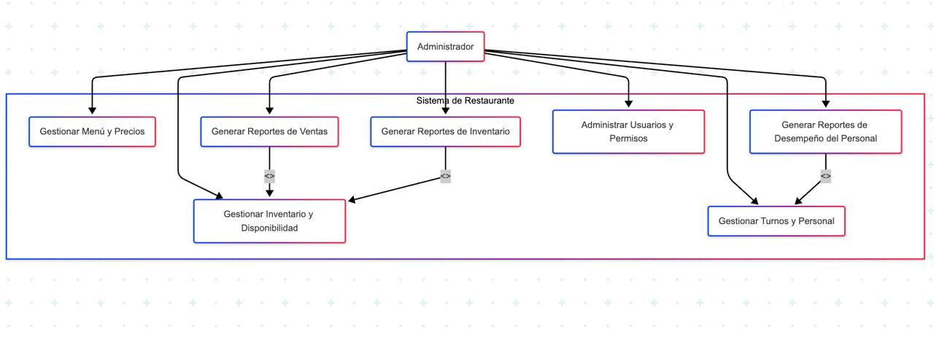Figura 17. Casos de uso detallado administrador

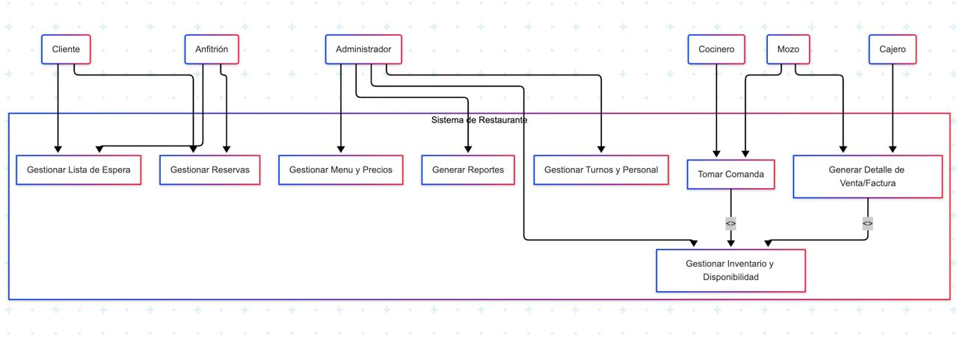
Figura 18. Casos de uso todos los actores

